Міністерство освіти і науки України
Харківський національний університет радіоелектроніки
Факультет | Автоматики і комп’ютеризованих технологій
 | (повна назва)
Кафедра | Комп’ютерно-інтегрованих технологій, автоматизації та мехатроніки
 | (повна назва)
АТЕСТАЦІЙНА РОБОТА
Пояснювальна записка
другий (магістерський)
(рівень вищої освіти)

Оптимізація методу керування рухом мобільного робота з використанням двигунів постійного струму
(тема)

Виконав:
студент 2 курсу, групи АУТПм-18-1
Циганок С. П.
Спеціальність 151 Автоматизація та
комп'ютерно-інтегровані технології
(код і повна назва спеціальності)
Тип програми освітньо-професійна
(освітньо-професійна або освітньо-наукова)
Освітня програма Автоматизоване управління технологічними процесами
(повна назва освітньої програми)

Керівник проф. Новоселов С.П.
^{(посада, прізвище, ініціали)}

Допускається до захисту
Зав. кафедри |  |  | Невлюдов І.Ш.
 | (підпис) |  | (прізвище, ініціали)
2019 р.

Харківський національний університет радіоелектроніки

Факультет |  | Автоматики і комп’ютеризованих технологій
Кафедра | Комп’ютерно-інтегрованих технологій, автоматизації та мехатроніки
Рівень вищої освіти |  |  |  |  | другий (магістерський)
Спеціальність |  |  | 151 Автоматизація та комп'ютерно-інтегровані технології
Освітня програма |  |  |  | Автоматизоване управління технологічними процесами
 |  |  |  | (код і повна назва)

ЗАТВЕРДЖУЮ:
Зав. кафедри ______________
^{(підпис)}
«_____»________________ 20 ___ р.

ЗАВДАННЯ
НА АТЕСТАЦІЙНУ РОБОТУ

студентові | Циганку Семену Петровичу  (прізвище, ім’я, по батькові)
1. Тема роботи |  | Оптимізація методу керування рухом мобільного робота з
використанням двигунів постійного струму
затверджена наказом по університету від 04.11 2019 р. № 1650Ст
2. Термін подання студентом роботи до екзаменаційної комісії 26.12 2019 р.
3. Вихідні дані до роботи
3.1 Похибка при позиціонуванні до 10 мм;
3.2 Використання двигуну постіного струму;
3.3 Час затримки між сигналами до 1 с;
3.4 Повний період слідування імпульсі –200 мс
4. Перелік питань, що потрібно опрацювати в роботі
4.1 Провести літератури та вимог технічного завдання;
4.2 Провести аналіз структури системи управління мобільною платформою та принципу роботи двигунів постійного струму;
4.3 Провести розробку структурної схеми та алгоритму роботи;
4.4 Провести експериментальні дослідження для визначення мінімальної ширини імпульсу ШІМ
4.5 Розглянути питання пов'язані з розділом охорона праці
5. Перелік графічного матеріалу із зазначенням креслеників, схем, плакатів,
комп’ютерних ілюстрацій (слайдів) |  |  |  | Демонстраційний матеріал
представлений у форматі презентації PowerPoint (*.ppt) – с. формату А4

6. Консультанти розділів роботи (п.6 включається до завдання за наявності консультантів згідно з наказом, зазначеним у п.1 )

Найменування  розділу | Консультант  (посада, прізвище, ім’я, по батькові) | Позначка консультанта  про виконання розділу
Найменування  розділу | Консультант  (посада, прізвище, ім’я, по батькові) | підпис | дата

КАЛЕНДАРНИЙ ПЛАН

№ | Назва етапів роботи | Терміни виконання  етапів роботи | Примітка
1 | Аналіз літератури та вимог технічного завдання | 11.11.19 | Виконано
2 | Аналіз структури системи управління мобільною платформою | 14.11.19 | Виконано
3 | Аналіз принципу роботи двигунів постійного струму | 20.11.19 | Виконано
4 | Аналіз методів управляння двигунами постійного струму | 27.11.19 | Виконано
5 | Розробка структурної схеми та алгоритму роботи | 02.12.19 | Виконано
6 | Експериментальні дослідження для визначення мінімальної ширини імпульсу ШІМ | 09.12.19 | Виконано
7 | Оформлення пояснювальної записки | 12.12.19 | Виконано
8 | Подання роботи до ЕК | 26.12.19 | Виконано

Дата видачі завдання 04.11.2019 р.

Студент _________________________ Циганок С. П.
(підпис) ( прізвище, ініціали)
Керівник роботи _________________ ____ Новоселов С.П.
(підпис) (посада, прізвище, ініціали)
РЕФЕРАТ

Пояснювальна записка містить: 81 сторінку, 35 рисунків, 11 таблиць,
1 додаток, 21 джерел і посилань.

АЛГОРИТМ, ДВИГУН ПОСТІЙНОГО СТРУМУ, ДИНАМІКИ РОБОТА, ОПТИМІЗАЦІЯ, РОБОТИЗОВАНІ СИСТЕМИ, СХЕМА УПРАВЛІННЯ, ШІМ

Об’єктом дослідження є процес керування двигунами постійного струму у складі мобільних платформ на роботизованому виробництві.
Предмет дослідження – алгоритм керування рухом мобільного робота в умовах динамічної взаємодії з зовнішніми чинниками.
Метою роботи є модернізація алгоритму керування рухом платформи та зменшення похибки позиціонування завдяки використанню адаптивної системи зміни частоти обертів двигуна в залежності від стадії руху платформи.
Виконано аналіз методів управління двигунами постійного струму та розглянуті схеми включення двигунів та принципу їх роботи.
Запропоновано модернізація алгоритму керування рухом платформи та зменшення похибки позиціонування завдяки використанню адаптивної системи зміни частоти обертів двигуна в залежності від стадії руху платформи.
Виконані експериментальні дослідження на базі дослідницького макета з використанням двигуна постійного струму.
Результати магістерської атестаційної роботи апробовані у статті науково-технічного журналу.

ABSTRACT

Explanatory note contains: 81 pages, 35 figures, 11 tables, 1 app, 21 sources of links.

ALGORITHM, DC MOTOR, OPERATION DYNAMICS, OPTIMIZATION, ROBOTIC SYSTEMS, CONTROL SCHEME; PWM

The object of the study is the process of controlling DC motors in mobile robotic platforms.
The subject of the study is an algorithm for controlling the motion of a mobile robot under conditions of dynamic interaction with external factors.
The purpose of the work is to modernize the platform motion control algorithm and reduce positioning errors by using an adaptive engine speed change system depending on the stage of platform movement.
The analysis of methods of control of DC motors is performed and the schemes of inclusion of motors and the principle of their operation are considered.
It is proposed to modernize the platform motion control algorithm and reduce positioning error by using an adaptive engine speed change system depending on the stage of platform motion.
Experimental studies were performed on the basis of a research layout using a DC motor.
The results of the master's appraisal work are tested in the article of the scientific and technical journal.
ЗМІСТ

Скорочення та умовні познаки.............................................................................. | 8
Вступ........................................................................................................................ | 9
1 Аналіз літератури та вимог технічного завдання............................................. | 11
1.1 Аналіз практичного використання двигунів постійного струму в складі мобільних платформ................................................................................... | 11
1.2 Аналіз структури системи управління мобільною платформою........... | 16
1.3 Аналіз конструкції двигунів постійного струму..................................... | 19
1.4 Аналіз принципу роботи двигунів постійного струму............................ | 24
1.5 Класифікація двигунів постійного струму............................................... | 31
1.6 Аналіз методів управляння двигунами постійного струму.................... | 33
1.7 Постановка задач досліджень…………………………………………… | 40
1.8 Висновки до 1 розділу…………………………………………………… | 41
2 Розробка структурної схеми та алгоритму роботи........................................... | 42
2.1 Розробка структурної схеми дослідного зразка....................................... | 42
2.2 Розробка алгоритму роботи пристрою..................................................... | 43
2.3 Опис схеми з’єднання електричних компонентів................................... | 45
2.4 Висновки до 2 розділу…………………………………………………… | 52
3 Експериментальні дослідження для визначення мінімальної ширини імпульсу ШІМ......................................................................................................... | 53
3.1 Дослідження залежності частоти обертів двигуна постійного струму від параметрів ШІМ................................................................................................ | 53
3.2 Оптимізація методу керування двигуном постійного струму в складі мобільної платформи.............................................................................................. | 62
3.3 Висновки до 3 розділу…………………………………………………… | 71
4 Охорона праці...................................................................................................... | 72
4.1 Аналіз умов праці у виробничому приміщенні....................................... | 72
4.2 Промислова безпека в лабораторії............................................................ | 72
4.3 Виробнича санітарія в лабораторії............................................................ | 73
4.4 Висновки до 4 розділу…………………………………………………… | 76
Загальні висновки………………………………………………………………... | 77
Перелік джерел посилань....................................................................................... | 78
Додаток А. Демонстраційний матеріал................................................................ | 81

СКОРОЧЕННЯ ТА УМОВНІ ПОЗНАКИ

АД – асинхронний двигун;
АІМ – амплітудно-імпульсна модуляція;
АСУ ТП – автоматизована система управління технологічним процесом;
ДПС – двигун з постійними магнітами;
ДПС – електродвигун постійного струму;
ЕРС – електрорушійна сила;
ІМ– імпульсна модуляція;
ККД – коефіцієнт корисної дії;
МП – мобільна платформа;
МР – мобільний робот;
ПЗ – програмне забезпечення;
ПК – персональний комп'ютер;
САУ – система автоматизованого управління;
СД – синхронний двигун;
УКД – універсальний колекторний двигун;
ЧІМ– частотно-імпульсна модуляція;
ШІМ – широтно-імпульсна модуляція.
ВСТУП

Створення нових наземних мобільних роботів (МР) та їх керування є перспективним напрямок сучасної робототехніки. В даний час промислові роботи щільно закріпилися в галузях машинобудування, приладобудування та інших галузях, де необхідна точність складання і висока продуктивність праці. Мобільні роботи знаходять все більш широке застосування для виконання різних завдань в умовах, коли присутність людини в зоні їх роботи або неможливо з міркувань безпеки, або ж небажано через обмеження продуктивності обслуговується технологічного обладнання.
До складу подібних роботів за звичай входить маніпулятори для виконання технологічних операцій, транспортна система, що призначена для точного переміщення МР за рахунок системи навігації робота та самої системи керування виконавчими вузлами.
Особливості складу робототехнічних пристроїв обумовлені в першу чергу різноманіттям видів дій і траєкторій рухів.
Механічно, робот нагадує систему з великою кількістю приводі, а в таких системах простежується динамічна взаємодія, яке не дозволяє розглядати систему робота як сукупність безлічі маленьких (рівних за значущістю) автономних систем.
Побудова систем управління мобільними роботами використанням двигунів постійного струму є актуальною проблемою сьогодення [1].
Об’єктом дослідження є процес управління двигунами постійного струму у складі мобільних платформ на виробництві.
Предмет дослідження – алгоритм керування рухом мобільного робота в умовах динамічної взаємодії з зовнішніми чинниками.

Метою роботи є модернізація алгоритму керування рухом платформи та зменшення похибки позиціонування завдяки використанню адаптивної системи зміни частоти обертів двигуна в залежності від стадії руху платформи.
Для досягнення цієї мети необхідно вирішити такі завдання:
– проаналізувати структури системи управління МР та їх практичне використання;
– провести аналіз класифікації двигунів постійного струму та методів їх управління;
– провести розробку структурної схеми та алгоритму роботи пристрою;
– розробити метод тестування працездатності промислової мережі;
– провести дослідження залежності частоти обертів двигуна постійного струму від параметрів ШІМ;
– провести оптимізація методу керування двигуном постійного струму в складі мобільної платформи;
– оформити пояснювальну записку керуючись методичними вказівками до підготовки випускної кваліфікаційної роботи магістра [2] та згідно
ДСТУ 3008-2015 [3].

1 АНАЛІЗ ЛІТЕРАТУРИ ТА ВИМОГ ТЕХНІЧНОГО ЗАВДАННЯ

1.1 Аналіз практичного використання двигунів постійного струму в складі мобільних платформ

Двигуни постійного струму широко застосовуються на виробництві у складі конструкції мобільних роботизованих платформ. Приклад мобільної платформи з інфрачервоним радаром показано на рисунку 1.1 [4].

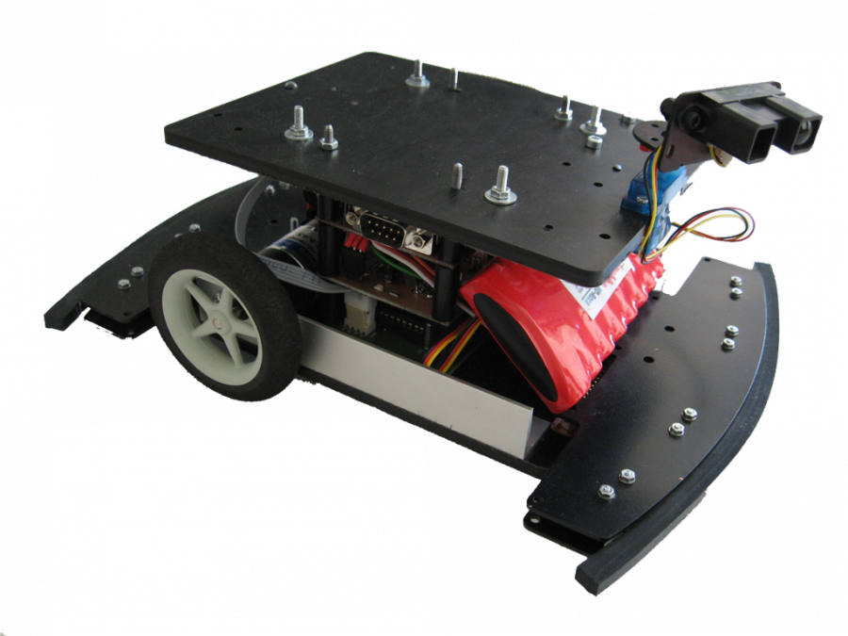
Рисунок 1.1 – Приклад мобільної платформи з інфрачервоним радаром

На рисунку 1.2 показано приклад мобільної платформи з відеокамерою в якості сенсора руху [5].
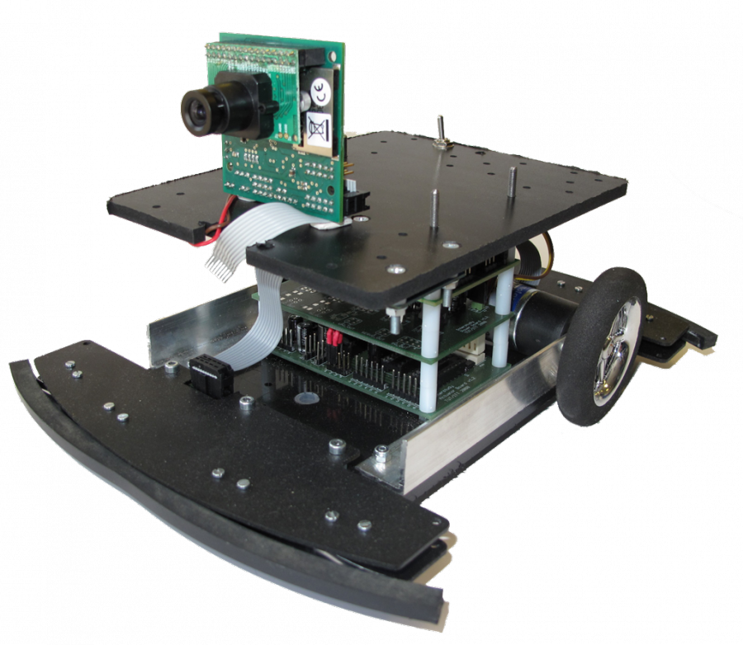
Рисунок 1.2 – Приклад мобільної платформи з відеокамерою

Мобільні платформи використовуються для переміщення різних вантажів, наприклад, корпусів автомобілів. В даному випадку використовуються біль потужні мобільні платформи. Зовнішній вигляд такої платформи фірми Кука показано на рисунку 1.3.
Приводна техніка KUKA omniMove дозволяє KMP 1500 переміщатися з місця на всіх напрямках. Ця вдосконалена технологія колеса дозволяє виконувати точне позиціонування до +/– 5 мм навіть в умовах обмеженого простору. Це дозволяє створювати компактні і високоточні рішення автоматизації в логістиці [6].
KMP 1500 самостійно доставляє необхідні деталі або повертає оброблені деталі на склад. KUKA.NavigationSolution дозволяє системі пересуватися в просторі вільно без класичних елементів наведення на траєкторію і навігацію. Це спрощує інтеграцію в умовах, що змінюються, підвищуючи тим самим економічність управління логістичними процесами.

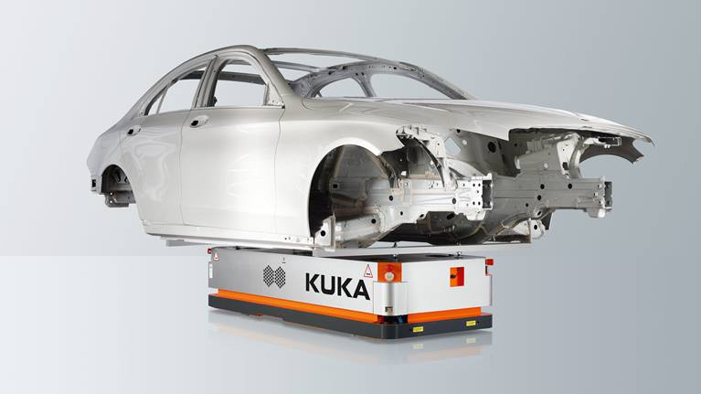
Рисунок 1.3 – Зовнішній вигляд такої платформи фірми Кука

Основним модулем системи KMP 1500 є мобільна платформа. Вона має ряд якостей, що роблять її відмінним рішенням для гнучких виробничих процесів :
Функції безпеки : чотирикратний аварійний останов, покажчик напряму, світлодіодні індикатори та два лазерні сканери з датчиками безпеки і попередження для контролю в діапазоні 360 градусів.
Енергія і джерело живлення : Комплект літій-іонних акумуляторів, що заряджаються, місткістю 54 Ач з мінімальним часом дії три години, заряджання можливе за допомогою кабелю або контактної пластини.
Безпровідні інтерфейси: конфігурація і програмування можлива без кабелю, дистанційне керування.
Апаратні компоненти: корпус, двигун KUKA, нерухома вісь, передатний механізм для приєднання системи коліс.
Продумана система навігації дозволяє мобільній платформі автономно переміщатися в просторі – без ризику зіткнення і штучного маркування.
Вбудована система управління KUKA Sunrise.OS включає усі інтерфейси для стандартних роботів і може бути легко розширена.
Заснована на колесі Ілона приводна технологія KUKA omniMove дозволяє KMP 1500 пересуватися у будь-якому напрямі і забезпечує точне підведення системи KMP 1500 в потрібне місце навіть в умовах обмеженого простору.
Іншим прикладом використання двигунів постійного струму в робототехніці є автономний робот KMR iiwa. Схема взаємодії мобільних роботів з системою керування виробничою ділянкою показана на рисунку 1.4.

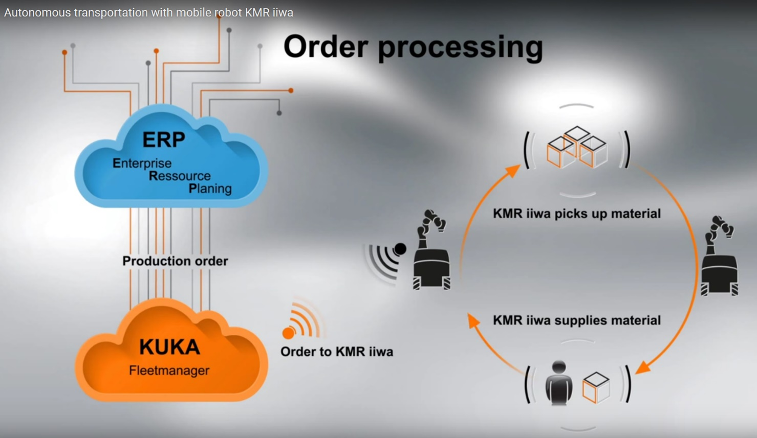
Рисунок 1.4 – Схема взаємодії мобільних роботів з системою керування виробничою ділянкою
Приклад використання автономного робота KMR iiwa на виробництві показано на рисунку 1.5.

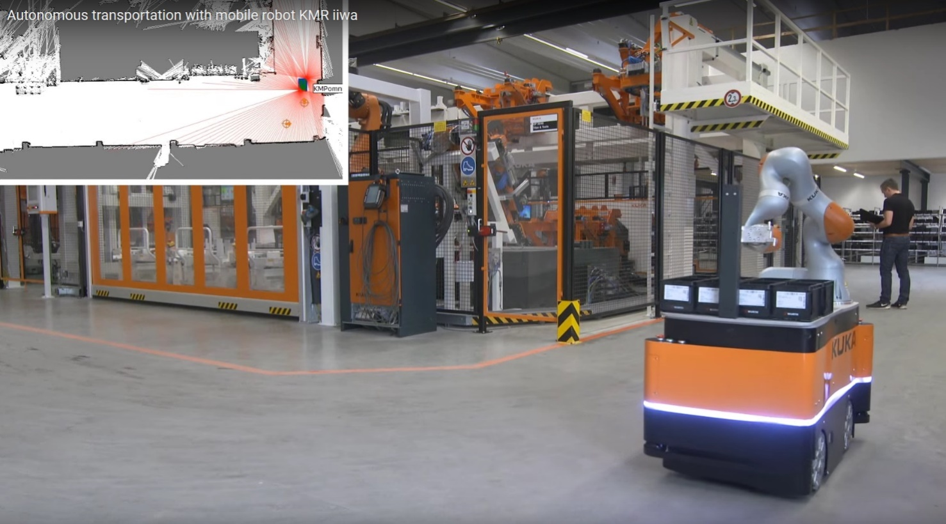
Рисунок 1.5 – Використання автономного робота KMR iiwa на виробництві

KUKA.NavigationSolution – інноваційне рішення навігації для транспортних засобів, що автономно переміщаються. Навігація, управління, адміністрування або контроль : це рішення задовольняє усім вимогам в області мобільності.
На основі методу SLAM – скорочення від Simultane Lokalisierungund Kartierung (метод одночасної локалізації і побудови карти) – платформа визначає своє місце розташування в режимі реального часу на підставі цих лазерних сканерів системи безпеки і датчиків частоти обертання коліс, на самостійно створеній карті свого оточення.
У KUKA KMR iiwa використовується системне програмне забезпечення KUKA Sunrise.OS. Це програмне забезпечення спеціально розраховане на використання роботів легкої конструкції і пропонує інноваційні функції для програмування, планування і проектування застосувань для роботів легкої конструкції.

1.2 Аналіз структури системи управління мобільною платформою

На рисунку 1.6 наведено спрощену кінематичну модель колісного мобільного робота с використанням двигунів постійного струму в якості елементів руху.

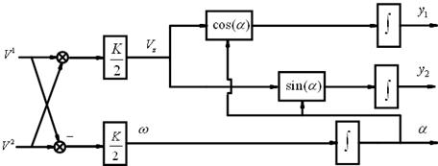
Рисунок 1.6 – Кінематична модель колісного робота

У окремому випадку завдання його управління (визначення його декартових координат f і кутовій орієнтації α у момент t) може бути вирішене шляхом безпосереднього виявлення і розпізнавання.
Система керування роботом повинна приймати рішення про включення, або виключення двигунів в залежності від логіки керування та інформації про стан навколишнього середовища.
На рисунку 1.7 показана функціональна схема системи керування.

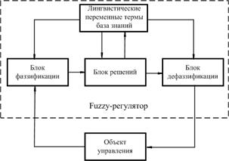
Рисунок 1.7 – Функціональна схема системи керування

До схеми входять такі блоки:
– блок прийняття рішення;
– блок фазифікації;
– блок дефазифікації;
– лінгвістичні змінні та терміни бази знань;
– об’єкт керування.
Фазифікація (англ. fuzzyfication) – перехід від чіткого значення деякого параметра до нечіткого значення деякої лінгвістичної змінної. Для здійснення такого переходу необхідна функція приналежності, що задає конкретну лінгвістичну змінну. Процес фазифікації передбачає попередній збір експертної інформації та використання процедур її обробки для побудови функцій приналежності вхідних величин [7].
У контексті нечіткої логіки під фазифікацією розуміється не тільки окремий етап виконання нечіткого виведення, але і власне процес або процедура знаходження значень функцій приналежності нечітких множин (термів) на основі звичайних (чітких) вхідних даних. Фазифікацію ще називають введенням нечіткості.

Метою фазифікації є встановлення відповідності між конкретним (зазвичай чисельним) значенням окремої вхідної змінної системи нечіткого виведення і значенням функції приналежності відповідного їй терму вхідної лінгвістичної змінної.
Після завершення цього етапу для всіх вхідних змінних повинні бути визначені конкретні значення функцій приналежності по кожному з лінгвістичних термів, які використовуються в підумові бази продукційних правил системи нечіткого виведення.
У системі нечіткого виведення (рис. 1.7) за етап фазифікації відповідає спеціальний блок – фазифікатор (блок фазифікації). Цей блок перетворює чіткі («crisp») величини, отримані за межами нечіткої системи, в нечіткі величини, що описуються лінгвістичними змінними в базі знань. Блок рішень використовує нечіткі продукційні правила, закладені в базі знань, для перетворення нечітких вхідних даних в необхідні виходи, які носять також нечіткий характер. Блок дефазифікації перетворює нечіткі дані з виходу блоку рішень в чітку величину для подальшого використання.
На рисунку 1.8 наведено структурну схему керування мобільною платформою 8.

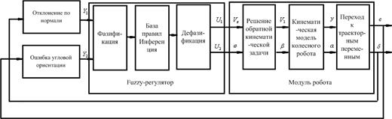

Рисунок 1.8 – Структурна схема керування мобільною платформою

1.3 Аналіз конструкції двигунів постійного струму

Електродвигун постійного струму (ДПС) – електрична машина постійного струму, що перетворює електричну енергію постійного струму в механічну енергію [9].
Цей двигун можна ще назвати синхронною машиною постійного струму з самосинхронізацією. Простий двигун, що є машиною постійного струму, складається з постійного магніту на індукторі (статорі), одного електромагніту з явно вираженими полюсами на якорі (двохзубцевого якоря з явно вираженими полюсами і з однією обмоткою), щітково-колекторного вузла з двома пластинами (ламелями) і двома щітками.
Простий двигун має два положення ротора (дві «мертві точки»), з яких неможливий самозапуск, і нерівномірний момент, що крутить. У першому наближенні магнітне поле полюсів статора рівномірне (однорідне). Момент, що в цьому випадку крутить, рівний:

M s = s ⋅ 2 ⋅ B ⋅ I ⋅ L ⋅ r ⋅sin (w ⋅ t). (1.1)

де s – число витків обмотки ротора;
B – індукція магнітного поля полюсів статора;
I – струм в обмотці ротора [А];
L – довжина робочої частини витка обмотки [м];
r – відстань від осі ротора до робочої частини витка обмотки ротора (радіус) [м]:
sin – синус кута між напрямом північно-південний полюс статора і аналогічним напрямом в роторі [рад];
w – кутова швидкість [рад/сік];
t – час [сік].
Через наявність кутової ширини щіток і кутового проміжку між пластинами (ламелями) колектора в двигуні цієї конструкції є динамічно постійно короткозамкнуті щітками частини обмотки ротора. Число короткозамкнутих частин обмотки ротора дорівнює числу щіток. Ці короткозамкнуті частини обмотки ротора не беруть участь в створенні загального моменту, що крутить.
Сумарна короткозамкнута частина ротора в двигунах з одним колектором рівна:

n ⋅ α / (2 ⋅ π), (1.2)

де n – кількість щіток;
α – кутова ширина однієї щітки [радіан].
Без урахування короткозамкнутих щітками частин моменту, що крутить, середній момент s рамок (витків), що крутить, із струмом за один оборот дорівнює площі під інтегральною кривою моменту, що крутить, що ділиться на довжину періоду (1 оборот = 2 π) :

$$Mkrsr=\frac{\left(2*\int_{0}^{π}{s*2*b*i*l*r*\sin\left(w*t\right)d\left(w*t\right)}\right)}{2*π}=s*2*B*I*L*r*\frac{\left(\int_{0}^{π}{\sin\left(w*t\right)d\left(w*t\right)}\right)}{π}$$ | (1.3)
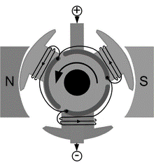
Рисунок 1.9 – Принцип роботи колекторного двополюсного двигуна постійного струму з трьома зубцями на роторі

Двигун, показаний на рис. 1.9, складається з:
– одного електромагніту на статорі (двополюсного статора) з явно вираженими полюсами і з однією обмоткою;
– ротора з трьома зубцями і, відповідно, з трьома обмотками (обмотки ротора при такій конструкції можуть бути включені зіркою (у такій малопотужній машині умови комутації допускають таке з'єднання) або трикутником);
– щітково-колекторного вузла з трьома пластинами (ламелями) і з двома щітками [10].
Самозапуск можливий з будь-якого положення ротора. Має меншу нерівномірність моменту, що крутить, чим двигун з двохзубцевим ротором.
ДПС є оборотними електричними машинами, тобто в певних умовах здатні працювати як генератори постійного струму.
Скорочення ДПС (двигун постійного струму) є невдалим, оскільки назва «Двигун змінного струму» має те ж скорочення – ДПС. Але оскільки двигуни змінного струму розділяються на асинхронні (АД) і синхронні (СД), скорочення ДПС відносять до двигунів постійного струму.
На статорі ДПС розташовуються, залежно від конструкції, або постійні магніти (мікродвигуни), або електромагніти з обмотками збудження (котушками, що наводять магнітний потік збудження).
У простому випадку статор має два полюси, тобто один магніт з однією парою полюсів. Але частіше ДПС мають дві пари полюсів. Буває і більше. Окрім основних полюсів на статорі (індукторі) можуть встановлюватися додаткові полюси, які призначені для поліпшення комутації на колекторі.
Мінімальна кількість зубців ротора, при якому самозапуск можливий з будь-якого положення ротора, – три. З трьох, що здаються явно вираженими, полюсів, насправді один полюс увесь час знаходиться в зоні комутації, тобто ротор має мінімум одну пару полюсів (як і статор, оскільки інакше робота двигуна неможлива).
Ротор будь-якого ДПС складається з багатьох котушок, на частину яких подається живлення, залежно від кута повороту ротора, відносно статора. Застосування великого числа (декілька десятків) котушок, необхідно для зменшення нерівномірності моменту, що крутить, для зменшення комутованого (перемиканого) струму, і для забезпечення оптимальної взаємодії між магнітними полями ротора і статора (тобто для створення максимального моменту на роторі).
При обчисленні моменту інерції ротора його, в першому наближенні, можна вважати суцільним однорідним циліндром з моментом інерції, рівним :

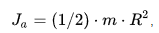 (1.4)

де m – маса циліндра (ротора) [г];
а R – радіус циліндра (ротора) [мм].

Колектор (щітково-колекторний вузол) виконує одночасно дві функції: є датчиком кутового положення ротора і перемикачем струму з ковзними контактами.
Конструкції колекторів мають безліч різновидів.
Висновки усіх котушок об'єднуються в колекторний вузол. Колекторний вузол зазвичай є кільцем з ізольованих один від одного пластинів-контактів (ламелей), розташованих по осі (уздовж осі) ротора. Існують і інші конструкції колекторного вузла.
Щітковий вузол потрібний для підведення електроенергії до котушок на роторі, що обертається, і перемикання струму в обмотках ротора. Щітка – нерухомий контакт (зазвичай графітовий або мідно-графітовий).
Щітки з великою частотою розмикають і замикають пластини-контакти колектора ротора. Як наслідок, при роботі ДПС відбуваються перехідні процеси в обмотках ротора. Ці процеси призводять до іскріння на колекторі, що значно знижує надійність ДПС. Для зменшення іскріння застосовуються різні способи, основною з яких є установка додаткових полюсів.
При великих струмах в роторі ДПС виникають потужні перехідні процеси, внаслідок чого іскріння може постійно охоплювати усі пластини колектора, незалежно від положення щіток. Це явище називається кільцевим іскрінням колектора або «круговий вогонь». Кільцеве іскріння небезпечно тим, що одночасно вигорають усі пластини колектора і термін його служби значно скорочується. Візуально кільцеве іскріння проявляється у вигляді кільця, що світиться, біля колектора. Ефект кільцевого іскріння колектора недопустимий. При проектуванні приводів встановлюються відповідні обмеження на максимальні моменти (а отже і струми в роторі), що розвиваються двигуном.

1.4 Аналіз принципу роботи двигунів постійного струму

Принципу роботи електродвигуна постійного струму може бути даний два описи:
– рухлива рамка (два стержні із замкнутими кінцями) із струмом в магнітному полі статора;
– взаємодія магнітних полів статора і ротора [11].
Рамка із струмом, в однорідному магнітному полі полюсів статора з індукцією B, на два стержні рамки завдовжки L, і із струмом I, діє сила Ампера F, постійної величини, рівні:

, (1.5)

і спрямовані в протилежні сторони.
Ці сили прикладаються до плечей p, рівним :

(1.6)

де r – радіус рамки;
і створюють момент M_{k}, що крутить, рівний :

(1.7)

Для двох стержнів рамки, сумарний момент, що крутить, рівний:

(1.8)
Практично кутова ширина щітки α (у радіанах) трохи менше кутової ширини проміжку β, між пластинами (ламелями) колектора. Щоб джерело живлення не замикалося накоротко - чотири невеликі частини під кривою моменту, не беруть участь в створенні загального моменту, що крутить.
При числі витків в обмотці рівному s, момент, що крутить, буде рівний:

(1.10)

Найбільший момент, що крутить, буде при куті повороту рамки рівному: π / 2, тобто при куті 90°.
При цьому куті повороту рамки із струмом, вектору магнітних полів статора і ротора (рамки) будуть перпендикулярні один до одного, тобто під кутом 90°. При куті повороту ротора (рамки) рівному 180°, момент, що крутить, дорівнює нулю (із-за нульового плеча), але сили не дорівнюють нулю і це положення ротора (рамки), за відсутності перемикання струму, дуже стійко і подібно до одного кроку в кроковому двигуні.
Без урахування короткозамкнутих щітками частин моменту, що крутить, середній момент, що крутить, за один оборот (період) дорівнює площі під інтегральною кривою моменту, що крутить, що ділиться на довжину періоду ( 2 ⋅ π ) :
$$Mkrs=\frac{\left(2* \int_{0}^{π}{B*I*L*r*\sin\left(w*t\right)d\left(w*t\right)}\right)}{2*π}$$ | (1.11)

При s витків в обмотці:

$$M=B*I*L*r*\frac{\left(\int_{0}^{π}{\sin\left(w*t\right)d\left(w*t\right)}\right)}{π}$$ | (1.12)
Якщо на роторі машини встановити другу рамку, зрушену відносно першою на кут π / 2, то вийде чотириполюсний ротор.
Момент другої рамки :

(1.13)

Сумарний момент обох рамок :

(1.12)

Таким чином виходить, що момент, що крутить, залежить від кута повороту ротора, але нерівномірність менша, ніж при одній рамці. Окрім цього додається самозапуск з будь-якого положення ротора. При цьому для другої рамки знадобиться другий колектор (щітково-колекторний вузол).
Обидва вузли з'єднуються паралельно, при цьому перемикання струму у рамках відбувається в інтервалах з найменшим струмом у рамках, при послідовному з'єднанні перемикання струму в одній з рамок (розірвавши ланцюги) відбувається під час максимального струму в іншій рамці. Практично, через те, що кутова ширина щітки α (у радіанах) трохи менше кутової ширини проміжку β (у радіанах) між пластинами колектора (ламелями), вісім невеликих частин під кривою моменту, що крутить, не беруть участь в створенні загального моменту, що крутить.
Якщо магнітне поле полюсів статора неоднорідне і змінюється стосовно до стержнів рамки згідно із законом:

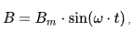 (1.15)

те момент, що крутить, для одного стержня буде рівний:

(1.16)

для двох стержнів:

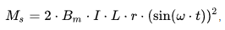 (1.17)

для рамки з s витків:

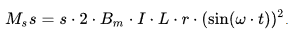 (1.18)

У створенні моменту, що крутить, не беруть участь чотири частини під кривою моменту, що крутить, рівні:

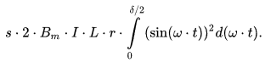 | (1.19)

Без урахування короткозамкнутих щітками частин моменту, що крутить, середній момент, що крутить, за один оборот (період) дорівнює площі під інтегральною кривою діленої на довжину періоду ( 2 ⋅ π ) :

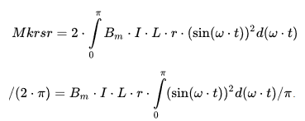 | (1.20)

При s витках в обмотці:

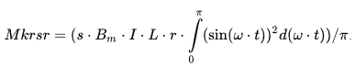 | (1.21)

Для другої (косинусною) рамки:

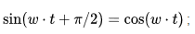 (1.22)

момент, що крутить, від другої (косинусною) рамки буде рівний:

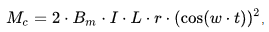 (1.23)

сумарний момент, що крутить, від обох рамок рівний:

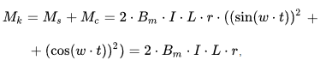 | (1.24)

тобто постійний, і від кута повороту ротора не залежить.
Практично, із-за наявності проміжку, вісім невеликих частин, під кривою моменту, що крутить, не беруть участь в створенні загального моменту.
Для обчислення моменту інерції ротора його можна вважати, в першому наближенні, суцільним однорідним циліндром з моментом інерції :

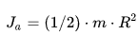 (1.26)

де m – маса циліндра (ротора);
R – радіус циліндра (ротора).
Необхідно зазначити, що робота по обертанню ротора (рамки зі струмом) здійснюється не за рахунок енергії зовнішнього магнітного поля (поля статора), а за рахунок джерела струму, що підтримує незмінним струм в контурі рамки. При змінах магнітного потоку, що пронизує контур (рамку зі струмом) при обертанні, в цьому контурі виникає э.д.с. індукції, спрямована протилежно э.д.с. джерела струму. Отже, джерело струму, окрім роботи, що витрачається на виділення Ленц-Джоулева тепла, повинне здійснювати додаткову роботу проти э.д.с. індукції. Сам же процес обертання відбувається за рахунок сили Ампера, що діє на провідник з електричним струмом, що знаходиться в магнітному полі. Слід вичначити, що ротор (рамка зі струмом) приходить в рух за рахунок того, що його магнітне поле відштовхується від магнітного поля статора.
Усі електродвигуни постійного струму автоматично створюють момент, що обертає, рівний моменту опору на валу і при цьому частота обертання встановлюється постійною [11].
Припустимо, що момент опору Mr зріс і став більше моменту обертання Md. Відповідно до рівняння механіки

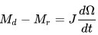, (1.27)

з'являється негативне прискорення

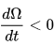,

і частота обертання якоря

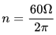,

починає падати. Разом з частотою обертання якоря падає протидії-ЕРС

а струм якоря

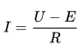,

і момент, що обертає

,

зростають. Коли момент, що обертає, стане рівним збільшеному моменту опору

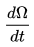

стане рівним нулю і встановиться нова постійна частота обертання n2 < n1.

1.5 Класифікація двигунів постійного струму

ДПС класифікують по виду магнітної системи статора :
– з постійними магнітами (ДПМ)
– з електромагнітами:
– з незалежним включенням обмоток (незалежне збудження);
– з послідовним включенням обмоток (послідовне збудження);
– з паралельним включенням обмоток (паралельне збудження);
– зі змішаним включенням обмоток (змішане збудження) :
– з переважанням послідовної обмотки;
– з переважанням паралельної обмотки [12].
Вид підключення обмоток статора істотно впливає на тягові і електричні характеристики електродвигуна.
Розглянемо різновиди колекторних двигунів, з щітково-колекторним перемикачем струму. Двигуни з одним колектором (щітково-колекторним вузлом) і 2n обмотками, де n – кількість пар полюсів ротора, із з'єднанням обмоток ротора в кільце (по цій класифікації двигун на рис. 1.1 є полуторним, має півтори пари полюсів і 2 ⋅ 1, 5 = 3 обмотки ротора) мають велику, короткозамкнуту щітками, частину обмотки ротора, рівну:

k ⋅ α / (2 ⋅ π), | (1.28)

де k – число щіток,
α – кутова ширина однієї щітки (рад),
π – число пі (3,14.).
Двигуни з двома колекторами (щітково-колекторними вузлами, у безколекторних – з інвертором на двох паралельних мостах) і двома обмотками синусної і косинусної (синусно-косинусний, двофазний) з неоднорідним (синусообразним) магнітним полем полюсів статора мають малу неробочу частину під кривою моменту, що крутить, рівну:

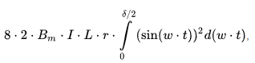 | (1.29)

де δ = β – α;
β – кутова ширина проміжку між пластинами колектора (ламелями). Цей тип двигунів подібний до двофазного безколекторного.
Двигуни з трьома колекторами і трьома обмотками (у безколекторних з інвертором на трьох паралельних мостах, трифазний).
Двигуни з чотирма колекторами (щітково-колекторними вузлами) і двома обмотками синусної і косинусної (синусно-косинусні), спеціальні. Спеціальна конструкція колектора з чотирма колекторами (один колектор на одну щітку) дозволяє майже до нуля зменшити неробочу частину моменту (неробоча частина моменту, що крутить, в цьому двигуні залежить від точності виготовлення деталей), що крутить, і зробити використовувану частину моменту незалежної від кутової ширини щітки, що крутить. При цьому кутова ширина однієї пластини колектора рівна:

γ = π – α, (1.30)

де α – кутова ширина однієї щітки.
Двигуни з чотирма колекторами і чотирма обмотками (у безколекторних – з інвертором на чотирьох паралельних мостах, чотирьохфазний).
Двигуни з вісьмома колекторами (щітково-колекторними вузлами). У цьому двигуні вже немає рамок, а струм подається через колектори в окремі стержні ротора.
Електронним аналогом щітково-колекторного вузла є інвертор з датчиком положення ротора (вентильний електродвигун).
Ротор є постійним магнітом, а обмотки статора перемикаються електронними схемами – інверторами.
Безколекторний двигун постійного струму з випрямлячем (мостом) може замінити універсальний колекторний двигун (УКД).
До інших двигунів постійного струму віднесемо наступні види:
– уніполярний електродвигун (уніполярний генератор);
– універсальний колекторний двигун.
Універсальний колекторний двигун працює і на постійному струмі, і на змінному. Застосовується в ручних електроінструментах (електродрилі, електролобзики, електропили, електрорубанки та ін.), пилососах, кавомолках, блендерах та ін.

1.6 Аналіз методів управляння двигунами постійного струму

Розглянемо основні формули, використовувані при управлінні ДПС [13].

Швидкість двигуна :
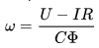, (1.31)

де U – напруга, що підводиться до обмотки якоря;
I – струм обмотки якоря;
R – опір ланцюга якоря;
C – конструктивна постійна;
Φ – потік, що створюється обмоткою збудження.
Момент, що крутить, розвивається двигуном з незалежним (паралельним) збудженням, пропорційний струму в обмотці якоря(для двигунів послідовного збудження – момент приблизно пропорційний квадрату струму, оскільки потік пропорційний майже струму) :

. (1.32)

Протидія-ЕРС в обмотках якоря пропорційна кутовій частоті обертання ротора b при постійному потоці збудження Φ:

де ke – коефіцієнт ЕРС двигуна,
ω – кутова швидкість обертання ротора.
Загальні способи управління ДПС :
– зміна напруги, що підводиться до обмотки якоря;
– введення додаткового опору в ланцюг якоря;
– зміна потоку (регулювання збудження).
Залежність частоти від моменту на валу ДПС відображається у вигляді графіку. Горизонтальна вісь (абсцис) – момент на валу ротора, вертикальна вісь (ординат) – частота обертання ротора. Механічна характеристика ДПС є пряма, що йде з негативним нахилом.
Механічна характеристика ДПС будується при певній напрузі живлення обмоток ротора. У разі побудови характеристик для декількох значень напруги живлення говорять про сімейство механічних характеристик ДПС.
Залежність частоти обертання ротора від напруги живлення обмоток ротора ДПС, відображається у вигляді графіку. Горизонтальна вісь (абсцис) – напруга живлення обмоток ротора, вертикальна вісь (ординат) – частота обертання ротора. Регулювальна характеристика ДПС є пряма, що йде з позитивним нахилом.
Регулювальна характеристика ДПС будується при певному моменті, що розвивається двигуном. У разі побудови регулювальних характеристик для декількох значень моменту на валу ротора, говорять про сімейство регулювальних характеристик ДПС.
Управління двигуном постійного струму в САУ має на увазі або зміну швидкості обертання пропорційне деякому сигналу управління, або підтримку цієї швидкості незмінної при дії зовнішніх дестабілізуючих чинників [2].
Використовуються 4 основні методи управління, що реалізовують перерахування вище принципи:
– реостатно-контакте управління;
– управління по системі «генератор-двигун» (Г-Д);
– управління по системі «керований випрямляч – Д» (УВ-Д);
– імпульсне управління.
Для реостатно-контакторного управління зазвичай використовуються 3 схеми:
– при регулюванні швидкості n від 0 до n_{ном} в ланцюг якоря включають реостат (якірне управління);
– при необхідності отримати n > n_{ном} реостат включають в ланцюг ОВ (полюсне управління);
– для регулювання швидкості n < n_{ном} і n > n_{ном} реостати включають як в ланцюг якоря, так і в ланцюг ОВ.
Перераховані схеми застосовуються при ручному управлінні. Для автоматичного управління використовують ступінчасте перемикання Rра і Rрв за допомогою контакторів(рис. 1.10).

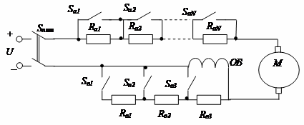
Рисунок 1.10 – Реостатно-контактне управління

Якщо потрібно точне і плавне регулюванню швидкості, число комутованих резисторів і елементів комутації має бути великим, через що збільшуються габарити системи, вартість і знижується надійність.
Управління за системою Г-Д відбувається завдяки регулювання частоти обертання від 0 до за схемою рис. 1.3, проводиться регулюванням Rв (Uг змінюється від 0 до n_{ном}). Для отримання швидкості двигуна більше
n_{ном} – зміною Rвд (зменшення струму ОВ двигуна зменшує його основний потік Ф, що і призводить до збільшення швидкості n).
Перемикач S1 призначений для реверсу двигуна (зміни напряму обертання його ротора).
Оскільки управління Д здійснюється шляхом регулювання порівняно малих струмів збудження Г і Д, воно легко адаптується до завдань САУ
(рис. 1.11).

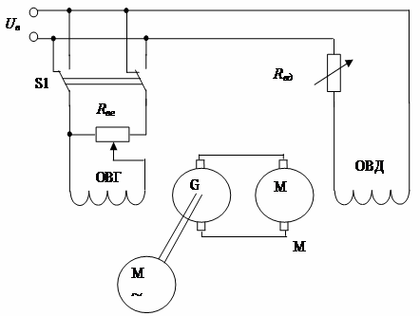
Рисунок 1.11 – Управління за системою Г-Д

Недолік такої схеми – великі габарити системи, маса, низький ККД, оскільки тут є триразове перетворення енергії (електричною в механічну і назад, і на кожному етапі є втрати енергії).
Управління по системі «керований випрямляч – двигун» – це така система «керований випрямляч – двигун» (рис. 1.12), яка схожа на попередню, але замість електромашинного джерела регульованої напруги, що складається з, наприклад, трифазного, двигуна змінного струму і Г=Т, використовується керований, наприклад, теж трифазний електронний випрямляч тиристора.
Сигнали управління формуються окремим блоком управління і забезпечують необхідний кут відкривання тиристорів, пропорційний сигналу управління Uу.

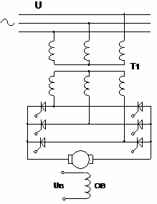
Рисунок 1.12 – Управління по системі «керований випрямляч – двигун»

Переваги такої системи – високий ККД, малі габарити і маса.
Недоліком в порівнянні з попередньою схемою (Г-Д) є погіршення умов комутації Д із-за пульсацій його струму якоря, особливо при живленні від однофазної мережі.
При імпульсному управлінні на двигун за допомогою імпульсного переривника подаються імпульси напруга, що модулюється (ШІМ) відповідно до напруги (рис. 1.13), що управляє.

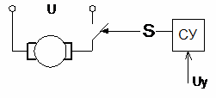
Рисунок 1.13 – Імпульсне управління

Таким чином, зміна швидкості обертання якоря досягається не за рахунок зміни напруги управління, а шляхом зміни часу, впродовж якого до двигуна підводиться номінальна напруга. Очевидно, що робота двигуна складається з періодів розгону і гальмування (див. рис. 1.14), що чергуються.

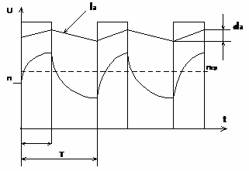
Рисунок 1.14 – Робота двигуна складається з періодів розгону і гальмування, що чергуються

Якщо ці періоди малі в порівнянні з повним часом розгону і зупинки якоря, то швидкість n не устигає до кінця кожного періоду досягати значень n, що встановилися, при розгоні або n = 0 при гальмуванні, і встановлюється деяка середня швидкість nср, величина якої визначається відносною тривалістю включення.
Тому в САУ потрібно схему управління, призначення якої – перетворення постійного або такого, що змінюється сигналу управління в послідовність імпульсів, що управляють, з відносною тривалістю включення, заданою функцією величини цього сигналу, що являється. Як елементи комутації використовуються силові напівпровідникові прилади – польові і біполярні транзистори, тиристори.

1.7 Постановка задач досліджень

В результаті проведеного аналізу принципу роботи та управління швидкістю обертів двигунів постійного струму було встановлено, що імпульсне керування є найбільш перспективним та може бути реалізовано засобами мікроконтролерної техніки.
На основі проведеного аналізу пропонується модернізація методу керування рухом мобільної платформи, що зміщуються за допомогою двигунів постійного струму, та зменшення похибки її позиціонування завдяки використання адаптивної системи зміни частоти обертів двигуна в залежності від стадії руху платформи.
Для реалізації поставленої мети необхідно розробити структурну схему макету для проведення досліджень. Також треба розробити алгоритм роботи програми для мікроконтролера.
Для перевірки дієздатності запропонованого методу необхідно провести дослідження залежності частоти обертів двигуна постійного струму від параметрів ШІМ.

1.8 Висновки до 1 розділу

Проаналізувавши практичне використання ДПС в складі мобільних платформ та систему їх управління Kuka.NavigationSolution з різними датчиками сенсора руху було встановлено, що ця технологія дозволяє виконувати точне позиціювання до +/- 5 мм навіть в умовах обмеженого простору. А програмне забезпечення Sunrise.OS розраховане на використання роботів легкої конструкції і пропонує інноваційні функції для програмування, планування або проектування мобільних платформ.
Функціональний алгоритм керування роботом, який зобов’язаний приймати рішення про включення або виключення двигунів в залежності від логіки керування, є загальним методом, який повинен мати перехід від нечіткого значення до чіткого (дефазифікація).
Конструкція електродвигуна постійного струму така сама, як і генератора постійного струму. В електродвигуні явище електромагнітної індукції при взаємодії струму обмотки ротора (якоря) з основним магнітним полем зумовлює появу електромагнітного обертального моменту.
Принципу роботи електродвигуна постійного струму може бути дано два описи: рухома рамка зі струмом в магнітному полі статора або взаємодія магнітних полів статора і ротора.
Управління двигуном постійного струму в САУ має на увазі або зміну швидкості обертання пропорційне деякому сигналу управління, або підтримку цієї швидкості незмінної при дії зовнішніх дестабілізуючих чинників. Наведено недоліки та переваги методів управління:
– реостатно-контакте управління;
– управління по системі «генератор-двигун» (Г-Д);
– управління по системі «керований випрямляч – Д» (УВ-Д);
– імпульсне управління.
2 РОЗРОБКА СТРУКТУРНОЇ СХЕМИ ТА АЛГОРИТМУ РОБОТИ

2.1 Розробка структурної схеми дослідного зразка

Структурна схема приведена на рисунку 2.1.
Arduino
Перетворювач інтерфейсу
Датчик
швидкостівала
Світлодіоди
Джерело живлення
К ПК
До двигуна

Рисунок 2.1 – Структурна схема пристрою

Вимірювання швидкості обертання валу засноване на підрахунку кількості імпульсів які прийшли з датчика за певний проміжок часу. У нашому випадку за 1 секунду. Вибір такого відносно великого відрізка часу дозволяє визначати швидкість з достатньою точністю [14].
При розробці заданого пристрою не було завдання конструювати датчик швидкості обертання. Однак, слід зазначити, що конструктивно він виконаний на основі оптопари, яка дозволяє уникнути виникнення брязкоту, який вимагає вжиття заходів для його усунення. Кількість прорізів в диску закріпленому на валу бере участь в розрахунку справжньої частоти обертання. У нашому випадку, на диску присутні 20 прозорих сектора. Виходячи з цього і будемо розраховувати константи в програмі.

2.2 Розробка алгоритму роботи пристрою

На рисунку 2.2 показаний алгоритм роботи випробувального стенда.
Відразу після включення пристрою відбувається запуск програми з подальшою ініціалізацію змінних. Починається послідовна передача даних через COM-порт. При виникненні позитивного імпульсу від таходатчіка на вході блоку управління запускається обробник переривання по входу, який інкрементує змінну рахунку. Після закінчення 1 секунди переривання від таймера запускає свій обробник, який перетворює отримане значення в десятковий вигляд, і підпрограма передачі даних передає це значення на персональний комп'ютер. Одночасно з цим завданням відбувається порівняння результатів вимірювання швидкості з константами, що зберігаються в пам'яті програми.
Для індикації принципу управління в блоці управління використовується два світлодіоди – червоний і зелений. У разі виходу швидкості обертання валу за вказані межі гаситься зелений світлодіод, запалюється червоний і подається звуковий сигнал.
Підпрограма обробки переривання від вхідного порту стежить за зміною стану виходу таходатчіка. У цій підпрограмі при кожному перериванні яке приходить від події на вході відбувається збільшення лічильника імпульсів на 1. У разі переповнення молодшого розряду додається одиниця до старшого.
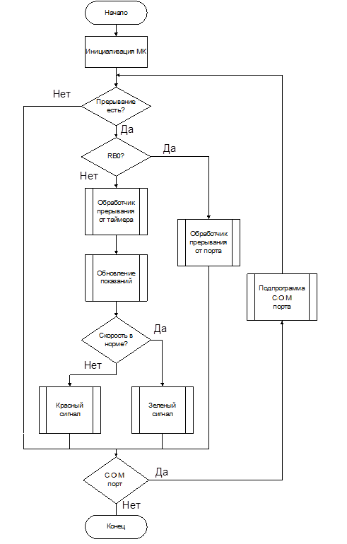
Рисунок 2.2 – Блок схема алгоритму роботи дослідного стенда

На рисунку 2.3 показана блок-схема функції обробки переривання [15].

Рисунок 2.3– Блок схема функції обробки переривання

2.3 Опис схеми з’єднання електричних компонентів

Червоний і зелений світлодіоди підключені до портів RA0 і RA1. Їх катоди з'єднані із загальним проводом через обмежують резистори номіналом 330 Ом. Струмообмежувальні резистори включені послідовно зі світлодіодами (рисунок 2.4) розраховуємо виходячи з того, що для нормального відображення сигналів, струм через них повинен знаходитися на рівні 10 мА. На виході порту мікроконтролера напруга логічної одиниці становить 5 В, а падіння напруги на світлодіоді дорівнює приблизно 2 В.

$$R=\frac{5-2}{10*10^{-3}}=300 Ом.$$

МК
D0
D1
VD1
VD2
R1
R2
Рисунок 2.4 – Схема підключення світлодіодів

Мікроконтролер виконує наступні функції:
– приймання сигналів з датчика швидкості;
– перетворення результатів виміру в десятковий формат;
– формування керуючих імпульсів індикації;
– прийняття рішення про вихід параметрів за межі робочих
– видача сигнальних повідомлень.
Програма містить наступні ділянки програми:
INIT – робить переклад всіх портів пристрою в початковий стан;
INT_START – обробник переривань;
DINAM – підпрограма оновлювати індикатор;
MAIN – основна програма.
Загальний вигляд двигуна показано на рисунок 2.5 [16].
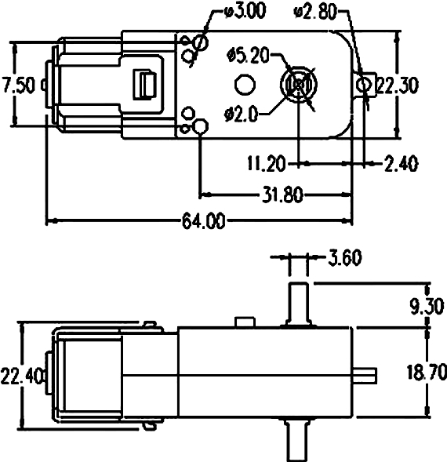
Рисунок 2.5 – Загальний вигляд двигуна з редуктором 1:48

Двигун постійного струму встановлений в пластмасовий корпус в якому знаходиться понижуючий швидкість обертання редуктор з пластмасових шестерень і збільшує зусилля на валу механізму.
На вал мотор-редуктора насаджується ведучій вал. Вал виходить з двох сторін корпусу редуктора. Ведучій вал може встановлюватися з будь-якого боку корпусу.
На другу частину валу мотор-редуктора встановлюють диск з отворами, що дозволяє працювати оптичному датчику контролю параметрів обертання валу.
Характеристики двигуна:
– номінальний струм: 250 мА. при напрузі 3,6 В;
– напруга живлення: 6 – 8 В;
– швидкість обертання без навантаження: 170 об / хв (при
напрузі 3,6 В);
– передавальне число редуктора: 1: 48;
– осі виходять з двох сторін;
– діаметр осей: 5 мм;
– розміри: 64x20x20 мм;
– вага: 26 г.
Для керування двигуном постійного струму в макеті використовується спеціалізований драйвер L9110S-MODUL [17].
Зовнішній вигляд драйверу показаний на рисунку 2.6.
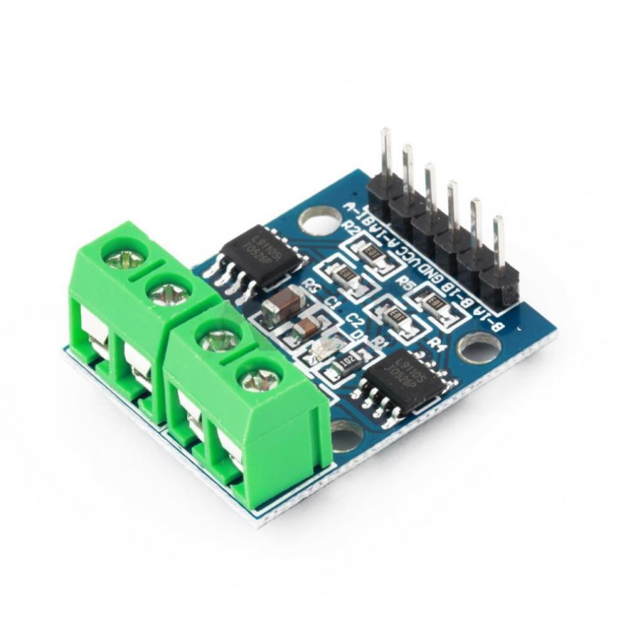
Рисунок 2.6 – Зовнішній вигляд драйверу

Даний драйвер може використовуватися для управління двома двигунами постійного струму або 4-х фазними або двофазним кроковими двигунами, а також обмотками реле.
Після подачі живлення повинен засвітитися світлодіод позначений D1. Модуль можна закріпити на плоскій поверхні за допомогою шурупів або болтів. Для цього на платі передбачено чотири отвори.
Управління драйвером здійснюється або від контролера, або від іншого мікропроцесорного керуючого пристрою за допомогою спеціальних програм.
Мікросхеми модуля працюють за принципом H-моста і використовуються для зміни полярності живлення мотора.
L9110S-MODUL має два інтерфейси для підключення живлення, мікроконтролера і керованих пристроїв:
– інтерфейс для підключення керованих пристроїв складається з двох елементів і кожен з них має по 2 контакту. На платі модуля ці інтерфейси позначені MOTOR A, MOTOR B;
– інтерфейс для підключення живлення та керуючих сигналів має 6 штирьових контактів.
Контакти живлення модуля позначені VCC і GND. Контакти для підключення керуючих сигналів від мікроконтролера позначені A – IA, A – IB (для виходу MOTOR A); B – IA, B – IB (для виходу MOTOR B).
Живлення модуля здійснюється або від контролера, або іншого мікропроцесорного керуючого пристрою, або зовнішнього джерела живлення. Напруга живлення 2,5 ... 12 В. Споживання струму до 800 мА на кожен канал.
Характеристики модуля:
– модуль зібраний на двох мікросхемах L9110S;
– мікросхеми L9110S працюють за принципом H-моста;
– можливість управління двома двигунами постійного струму або чотирьох провідним двофазним кроковим двигуном, а також обмотками реле;
– напруга живлення модуля: 2,5 ... 12 В;
– споживання струму: до 800 мА на кожен канал;
– розміри (Д х Ш х В): 30х24х15 мм.
Для виконання функції виміру довжини плівки використовується оптичний датчик імпульсів – таходатчик. Він побудований з двох деталей:
– оптичний датчик;
– диск з прорізами.
В якості оптичного датчика використовується змонтована плата, зовнішній вигляд якої показано на рисунку 2.7.

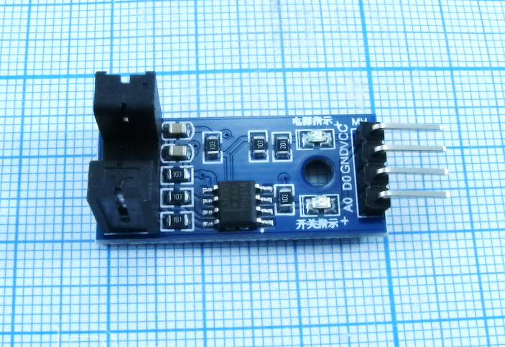
Рисунок 2.7 – Оптичний датчик

Для виміру довжини плівки використовується диск з прорізами, який виробляє корисний сигнал з кожним зсувом таходатчика на кут 18 градусів.
На рисунку 2.8 показано зовнішній вигляд диска з прорізами.
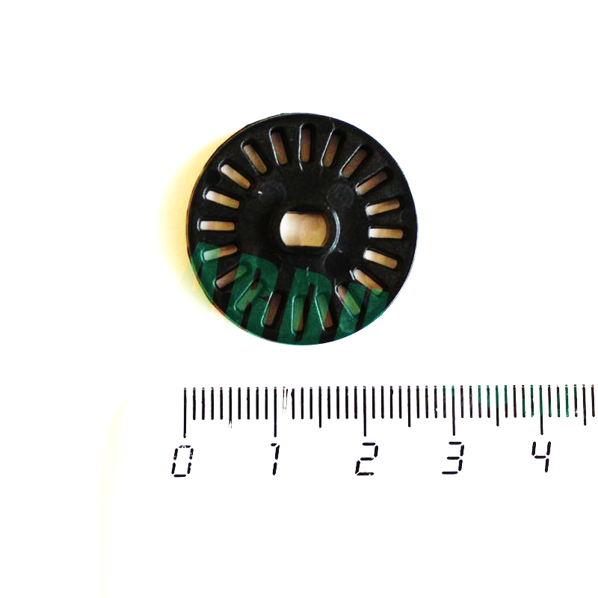
Рисунок 2.8 – Диск з прорізами
В зібраному стані оптичний датчик та диск з прорізами становлять енкодер. На рисунку 2.9 показана зібрана тестова конструкція.

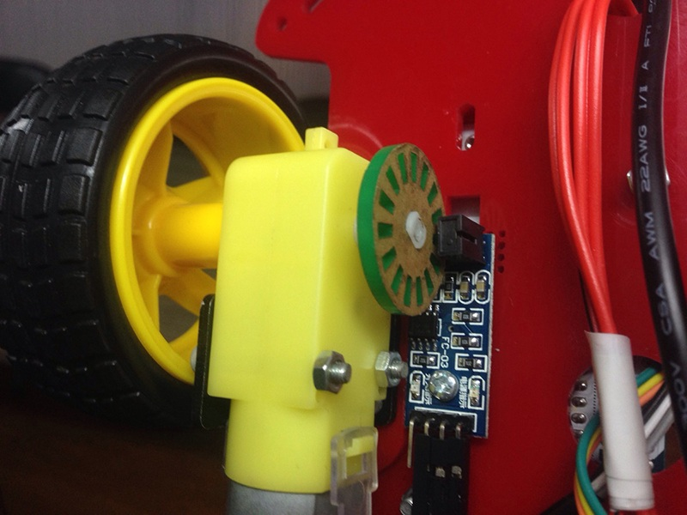
Рисунок 2.9 – Зібрана тестова конструкція

Энкодер – пристрій, призначений для перетворення кута повороту об'єкту (валу), що обертається, в електричні сигнали, що дозволяють визначити кут його повороту.
На рисунку 2.10 показано принцип отримання даних про швидкість обертів.

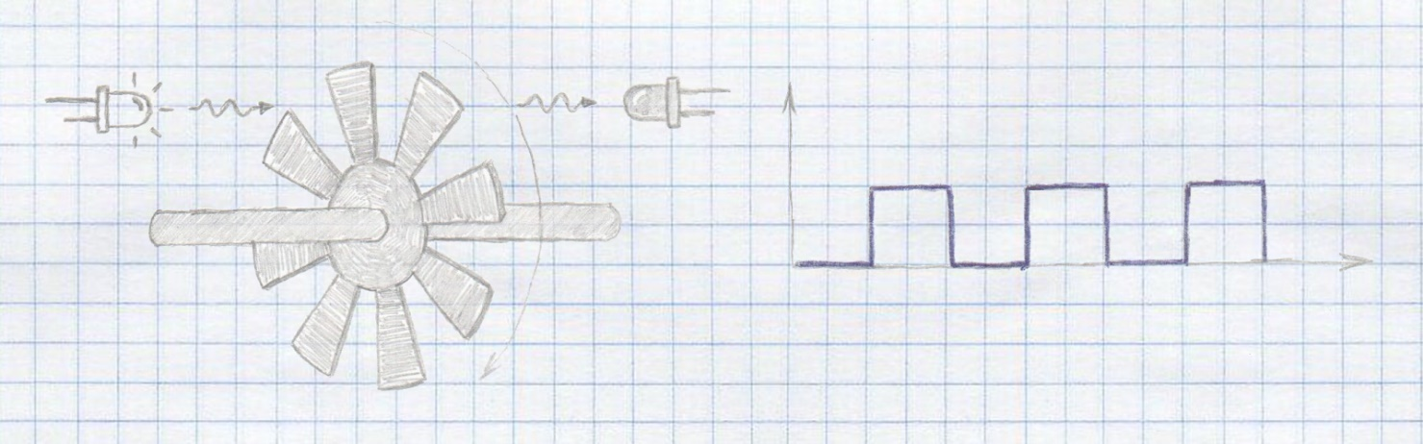
Рисунок 2.10 – Принцип отримання даних про швидкість обертів
Вихід енкодера підключається до контролеру через блок комутації вхідних сигналів. Цей блок виконаний з застосуванням оптичної розв’язки. Підключення датчиків до контролерів за правилами побудови технічних засобів автоматизації повинно здійснюватися через захисні засоби. Такими засобами можуть виступати оптичні ізолятори, виконані на основі оптичних пар. В даному пристрої за цю функцію відповідає блок оптичної ізоляції вхідних сигналів.

2.4 Висновки до 2 розділу

Розробивши структурну блок-схему досдідного пристрою для здійснення вимірювання швидкості обертання валу підготували алгоритм роботи випробувального макету .
Здійснили вибір мікроконтролера, драйвера, оптичного датчика і двигуна за технічними характеристиками та загальним виглядом.
З’єднавши електричні компоненти, розробили макет та опрацювали програму за допомогою Arduino.

3 Експериментальні дослідження Для визначення мінімальної ширини імпульсу ШІМ

3.1 Дослідження залежності частоти обертів двигуна постійного струму від параметрів ШІМ

Двигуни постійного струму використовуються для руху і переміщення конструкцій виконавчих механізмів (рисунок 3.1).

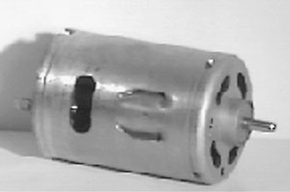
Рисунок 3.1 – Двигун постійного струму

Для більшості таких двигунів характерні висока частота обертання ротора і невеликий крутний момент. Конструкції виконавчих механізмів, навпаки, вимагають великого крутного моменту при невисокій частоті обертання. Для цього можуть бути використані редуктори (рисунок 3.2).
Редуктор характеризується передавальним числом, а саме, ставленням частот обертання на вході і виході. Відповідно зросте крутний момент. Можна очікувати, що крутний момент збільшиться в тій же мірі, в якій знизилися обороти. Практично, оскільки ККД будь-якого пристрою завжди менше ніж 100%, крутний момент буде трохи нижче через втрати.
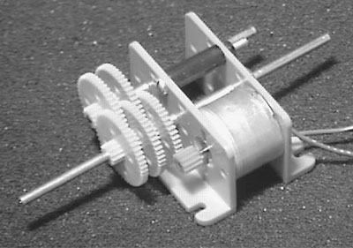
Рисунок 3.2 – Двигун постійного струму з редуктором

Деякі двигуни постійного струму конструктивно об'єднані з редуктором і називаються двигунами з редукторною головкою (рисунок 3.3).

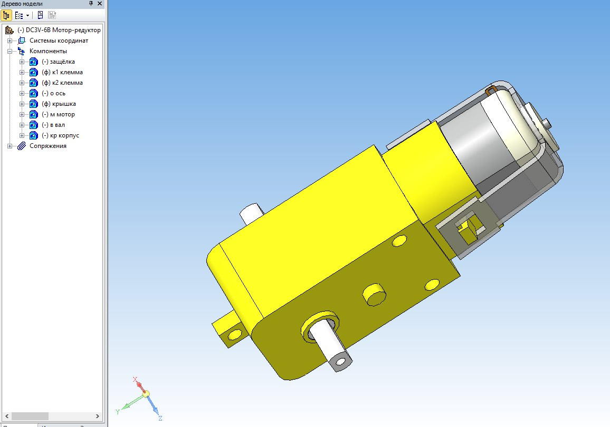

Рисунок 3.2 – Двигун постійного струму з редукторною головкою
Так як двигун має високу постійної часу, то він буде продовжувати обертатися ще деякий час після зняття живлення. Це властивість використовують в імпульсних схемах, де напруга на навантаження подається не постійно, а імпульсами. Двигун в цьому випадку працює в так називаємо квазілінійному режимі. Існує безліч видів модуляції. Найбільш відомі це:
– широтно-імпульсна модуляція (ШІМ);
– частотно-імпульсна модуляція (ЧИМ);
– амплітудно-імпульсна модуляція (АІМ);
– імпульсна модуляція (ІМ).
Зовнішній вигляд широтно-імпульсної модуляції наведено на
рис. 3.3.
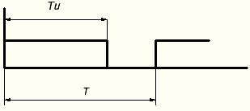
Рисунок 3.3 – Зовнішній вигляд широтно-імпульсної модуляції

При ШІМ період проходження імпульсів Т постійний, змінюється ширина імпульсу Tи.
Зовнішній вигляд частотно-імпульсної модуляції наведено на рис. 3.4.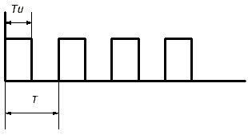
Рисунок 3.4 – Зовнішній вигляд частотно-імпульсної модуляції
При такій модуляції ширина імпульсу постійна, різна частота їх проходження.
Модуляція дозволяє знизити енерговитрати, що призводить до збільшення ККД. Також тому через транзистор не завжди тече струм, на ньому менше розсіюється потужності.
Вибираємо ШІМ як найбільш простий в реалізації вид модуляції.
Форма ШІМ сигналу приведена на рис. 3.5. Високий рівень сигналу ШІМ відповідає включенню двигуна, низький рівень його вимикає. Оскільки частота імпульсів ШІМ дуже велика, то напруга на двигуні може бути визначено як середнє значення довжини імпульсу до періоду проходження (шпаруватість імпульсу).
Чим більше довжина імпульсу, тим більше середня напруга. Середня напруга лежить в межах від нуля до напруги живлення, і, таким чином, ШІМ ефективно управляє швидкістю обертання двигуна.

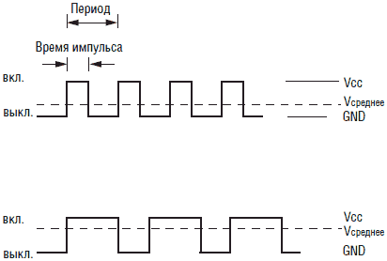
Рисунок 3.5 – Широтно-імпульсна модуляція (ШІМ) для управління бруківці схемою

Двигун є індуктивним навантаженням. У моменти вмикання / вимикання виникає перехідна напруга, що генерується обмотками двигуна, яка може пошкодити напівпровідникові частини моста. Для гасіння цієї напруги використовуються захисні діоди, включені паралельно транзисторам, як показано на рис. 3.6.

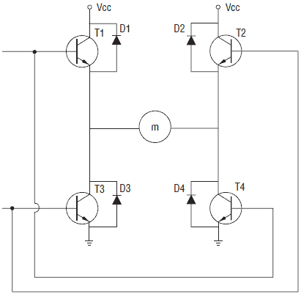
Рисунок 3.6 – Транзисторна бруківка схема із захисними діодами

Захисний діод гасить зворотній перехід напруги на землю, що ефективно захищає перехід транзистора, до якого підключений діод. Захисні діоди повинні бути розраховані на нормальний струм, споживаний двигуном.
Для визначення мінімальної ширини імпульсу ШІМ при якому двигун стартує або гальмує виконаємо експериментальні дослідження.
В результаті дослідження були отримані наступні дані, які занесені в таблицю 3.1.
Таблиця 3.1 – Результати дослідження
Tu, мс | Кзаповнення, % | Частота обертів, об/хв
0 | 0 | 0
2 | 1 | 0
4 | 2 | 0
6 | 3 | 0
8 | 4 | 0
10 | 5 | 0
12 | 6 | 0
14 | 7 | 0
16 | 8 | 0
18 | 9 | 0
20 | 10 | 0
22 | 11 | 0
24 | 12 | 0
26 | 13 | 0
28 | 14 | 0
30 | 15 | 0
32 | 16 | 4
34 | 17 | 4
36 | 18 | 5
38 | 19 | 6
40 | 20 | 8
42 | 21 | 12
44 | 22 | 16
46 | 23 | 20
48 | 24 | 26
50 | 25 | 29
52 | 26 | 33
54 | 27 | 38
56 | 28 | 42
58 | 29 | 46
60 | 30 | 51
62 | 31 | 55
64 | 32 | 59
66 | 33 | 64
68 | 34 | 68
70 | 35 | 72
72 | 36 | 76
74 | 37 | 81

Продовження таблиці 3.1
Tu, мс | Кзаповнення, % | Частота обертів, об/хв
76 | 38 | 85
78 | 39 | 89
80 | 40 | 94
82 | 41 | 98
84 | 42 | 102
86 | 43 | 107
88 | 44 | 111
90 | 45 | 115
92 | 46 | 119
94 | 47 | 124
96 | 48 | 128
98 | 49 | 132
100 | 50 | 137
102 | 51 | 141
104 | 52 | 145
106 | 53 | 150
108 | 54 | 154
110 | 55 | 158
112 | 56 | 162
114 | 57 | 167
116 | 58 | 171
118 | 59 | 175
120 | 60 | 180
122 | 61 | 184
124 | 62 | 188
126 | 63 | 193
128 | 64 | 197
130 | 65 | 201
132 | 66 | 205
134 | 67 | 210
136 | 68 | 214
138 | 69 | 218
140 | 70 | 223
142 | 71 | 227
144 | 72 | 231
146 | 73 | 236
148 | 74 | 240
150 | 75 | 244
152 | 76 | 248
154 | 77 | 253
156 | 78 | 257
158 | 79 | 261
Продовження таблиці 3.1
Tu, мс | Кзаповнення, % | Частота обертів, об/хв
160 | 80 | 266
162 | 81 | 270
164 | 82 | 274
166 | 83 | 279
168 | 84 | 283
170 | 85 | 287
172 | 86 | 291
174 | 87 | 293
176 | 88 | 293
178 | 89 | 295
180 | 90 | 295
182 | 91 | 295
184 | 92 | 295
186 | 93 | 295
188 | 94 | 295
190 | 95 | 295
192 | 96 | 295
194 | 97 | 295
196 | 98 | 295
198 | 99 | 295
200 | 100 | 295

Виконаємо аналіз отриманих результатів.
Як можна бачити з таблиці 4.1 ми послідовно змінювали ширину імпульсів, яка визначалася часом Tu. Мінімальне значення Tu– 0 мс. Повний період слідування імпульсі становить 200 мс. Крок зміни значення Tu становить 2 мс. Таким чином, ми можемо перерахувати повний діапазон значень в відсотки та отримуємо набір даних від 1 до 100 %.
На рисунку 3.7 показано графік зміни частоти обертів в залежності від ширини імпульсів ШІМ Tu.
Як можна бачити з даного графіку, є ділянка, на якій двигун не реагує на вхідні імпульси. Така ділянка починається від ширини імпульсу 0 мс, та закінчується на 17 мс.
Після цього швидкість обертів різко зростає та досить повільно змінюється, але потім починає лінійно зростати (рисунок 3.8). Така поведінка обумовлена конструкцією двигуна постійного струму, де потрібен значний струм для початкового зрушення ротора з місця. Після цього моменті зростання частоти обертів виконується практично лінійно.

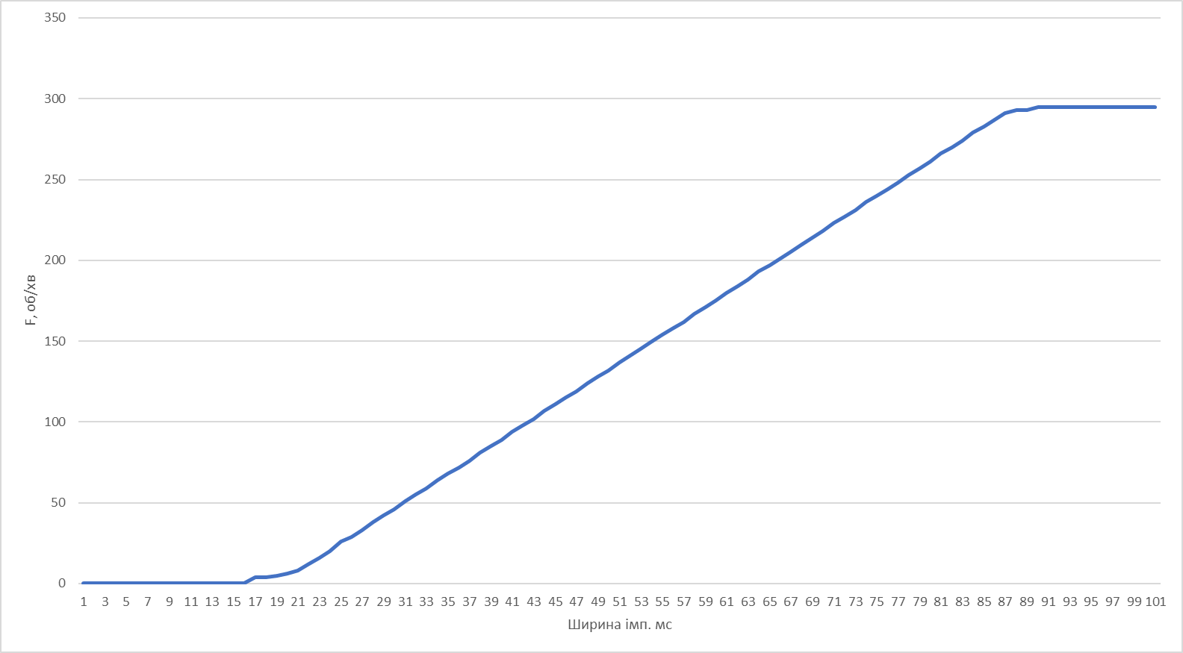
Рисунок 3.7 – Графік зміни частоти обертів в залежності від ширини імпульсів ШІМ Tu

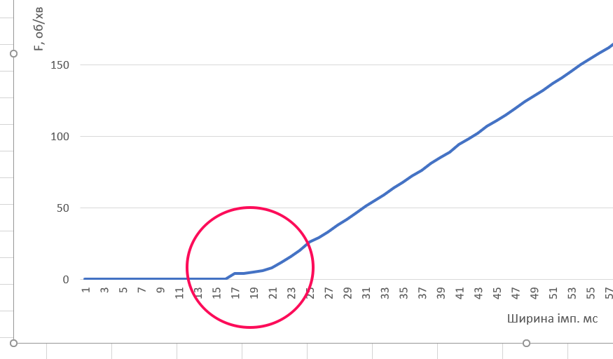
Рисунок 3.8 – Особливість початкового включення двигуна постійного струму

3.2 Оптимізація методу керування двигуном постійного струму в складі мобільної платформи

Поширений алгоритм керування складається з таких етапів:
– включення живлення;
– встановлення певної частоти ШІМ;
– підрахунок кількості імпульсів;
– підтримка обертів на заданому рівні;
– визначення шляху переміщення;
– зупинка, коли кількість імпульсів становитиме задане значення.
На рисунку 3.9 показано алгоритм керування двигуном постійного струму в системі керування рухом мобільної платформи.
Недоліком такого алгоритму є значна похибка позиціонування платформи завдяки інерційності механізму приводу коліс. Реальна швидкість обертів двигуна становить декілька тисяч обертів на хвилину, та понижується за допомогою редуктора. Сигнал від датчика обертів надходить в систему керування теж не миттєво, а деяким часом затримки, який може становити кілька мілісекунд. За цей час колеса будуть обертатись ще на не визначений кут і тому платформа проїде ще декілька сантиметрів. Похибка може коливатись залежно від швидкості руху платформи. Для визначення конкретних значень виконаємо наступний експеримент.
Суть експерименту буде полягати в наступному:
– включення двигуна на п’яти різних значеннях швидкості;
– встановлення постійного значення максимального шляху, який повинна проїхати мобільна платформа;
– після зупинки платформи замірюється фактична відстань, яку проїхала платформа;
– визначення похибки позиціонування.
Результати експерименту при коефіцієнті заповнення ШІМ 20% зведені в таблицю 3.2.

Таблиця 3.2 – Результати експерименту використання традиційного алгоритму управління при коефіцієнті заповнення ШІМ 20%
Номер експерименту | Коефіцієнт заповнення ШІМ, % | Заданий шлях,  см | Похибка позиціонування, мм | Середнє відхилення
1 | 20 | 80 | 10 | 10,8
2 | 20 | 80 | 8 | 10,8
3 | 20 | 80 | 14 | 10,8
4 | 20 | 80 | 10 | 10,8
5 | 20 | 80 | 12 | 10,8

Результати експерименту при коефіцієнті заповнення ШІМ 40% зведені в таблицю 3.3.

Таблиця 3.3 – Результати експерименту використання традиційного алгоритму управління при коефіцієнті заповнення ШІМ 40%
Номер експерименту | Коефіцієнт заповнення ШІМ, % | Заданий шлях,  см | Похибка позиціонування, мм | Середнє відхилення
1 | 40 | 80 | 16 | 14,6
2 | 40 | 80 | 15 | 14,6
3 | 40 | 80 | 14 | 14,6
4 | 40 | 80 | 15 | 14,6
5 | 40 | 80 | 13 | 14,6

Результати експерименту при коефіцієнті заповнення ШІМ 60% зведені в таблицю 3.4.

Таблиця 3.4 – Результати експерименту використання традиційного алгоритму управління при коефіцієнті заповнення ШІМ 60%
Номер експерименту | Коефіцієнт заповнення ШІМ, % | Заданий шлях,  см | Похибка позиціонування, мм | Середнє відхилення
1 | 60 | 80 | 18 | 21,4
2 | 60 | 80 | 19 | 21,4
3 | 60 | 80 | 22 | 21,4
4 | 60 | 80 | 25 | 21,4
5 | 60 | 80 | 23 | 21,4
Результати експерименту при коефіцієнті заповнення ШІМ 80% зведені в таблицю 3.5.

Таблиця 3.5 – Результати експерименту використання традиційного алгоритму управління при коефіцієнті заповнення ШІМ 80%
Номер експерименту | Коефіцієнт заповнення ШІМ, % | Заданий шлях,  см | Похибка позиціонування, мм | Середнє відхилення
1 | 80 | 80 | 25 | 26,6
2 | 80 | 80 | 28 | 26,6
3 | 80 | 80 | 34 | 26,6
4 | 80 | 80 | 20 | 26,6
5 | 80 | 80 | 26 | 26,6

Результати експерименту при коефіцієнті заповнення ШІМ 100% зведені в таблицю 3.6.

Таблиця 3.6 – Результати експерименту використання традиційного алгоритму управління при коефіцієнті заповнення ШІМ 100%
Номер експерименту | Коефіцієнт заповнення ШІМ, % | Заданий шлях,  см | Похибка позиціонування, мм | Середнє відхилення
1 | 100 | 80 | 45 | 39,8
2 | 100 | 80 | 34 | 39,8
3 | 100 | 80 | 40 | 39,8
4 | 100 | 80 | 38 | 39,8
5 | 100 | 80 | 42 | 39,8

На рисунку 3.9 показана залежність похибки позиціонування від коефіцієнту заповнення ШІМ.

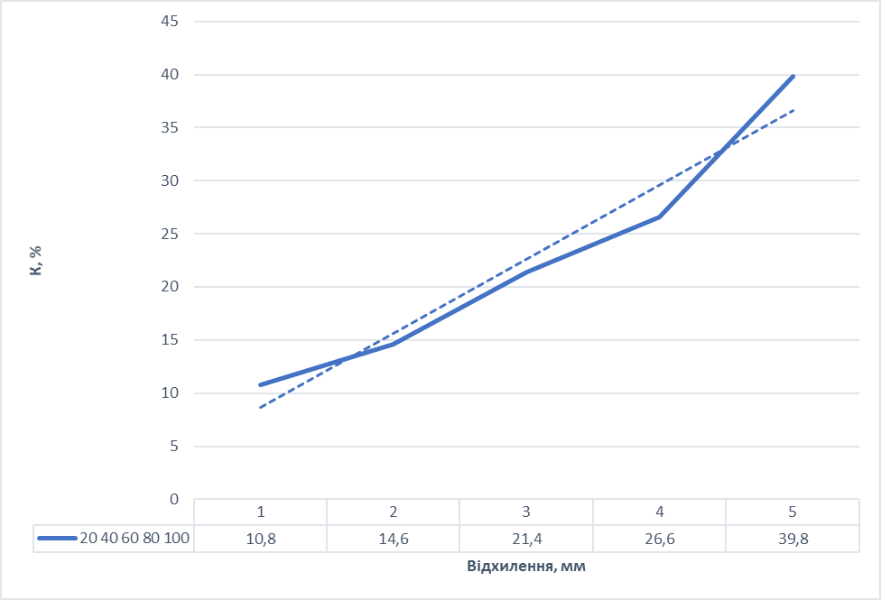
Рисунок 3.9 – Залежність похибки позиціонування від коефіцієнту заповнення ШІМ

Пропонується модернізація алгоритму керування рухом платформи та зменшення похибки позиціонування завдяки використання адаптивної системи зміни частоти обертів двигуна в залежності від стадії руху платформи.
Мета модернізованого методу полягає в наступному:
– при старті руху платформи встановлюється мінімальна можлива швидкість обертів;
– швидкість плавно зростає до максимального значення за час Тс;
– в процесі основної стадії переміщення платформи швидкість підтримується на встановленому максимальному рівні;
– в процесі руху підраховується пройдений шлях поки не залишиться заздалегідь встановлене значення відстані до кінцевої точки;
– на останній стадії виконується послідовне зменшення швидкості до мінімально можливого значення;
– мінімальна швидкість підтримується до моменту досягнення кінцевої точки.
На рисунку 3.10 показано запропонований метод зміни швидкості в залежності від стадії руху мобільної платформи.

Стадія розгону
Стадія руху
Стадія зупинки
Швидкість
руху
Час
Рисунок 3.10 – Запропонований метод зміни швидкості в залежності від стадії руху мобільної платформи

Результати експерименту при використанні оптимізованого алгоритму управління при коефіцієнті заповнення для різних значень коефіцієнта заповнення ШІМ представлені в наступних таблицях.
Результати експерименту після оптимізації при коефіцієнті заповнення ШІМ 20% зведені в таблицю 3.7.

Таблиця 3.7 – Результати експерименту при використанні оптимізованого алгоритму управління при коефіцієнті заповнення ШІМ 20%
Номер експерименту | Коефіцієнт заповнення ШІМ, % | Заданий шлях,  см | Похибка позиціонування, мм | Середнє відхилення
1 | 20 | 80 | 2 | 2,6
2 | 20 | 80 | 3 | 2,6
3 | 20 | 80 | 4 | 2,6
4 | 20 | 80 | 2 | 2,6
5 | 20 | 80 | 2 | 2,6

Результати експерименту після оптимізації при коефіцієнті заповнення ШІМ 40% зведені в таблицю 3.8.

Таблиця 3.8 – Результати експерименту при використанні оптимізованого алгоритму управління при коефіцієнті заповнення ШІМ 40%
Номер експерименту | Коефіцієнт заповнення ШІМ, % | Заданий шлях,  см | Похибка позиціонування, мм | Середнє відхилення
1 | 40 | 80 | 3 | 3
2 | 40 | 80 | 2 | 3
3 | 40 | 80 | 3 | 3
4 | 40 | 80 | 4 | 3
5 | 40 | 80 | 3 | 3
Результати експерименту після оптимізації при коефіцієнті заповнення ШІМ 60% зведені в таблицю 3.9.

Таблиця 3.9 – Результати експерименту використання традиційного алгоритму управління при коефіцієнті заповнення ШІМ 60%
Номер експерименту | Коефіцієнт заповнення ШІМ, % | Заданий шлях,  см | Похибка позиціонування, мм | Середнє відхилення
1 | 60 | 80 | 3 | 3
2 | 60 | 80 | 2 | 3
3 | 60 | 80 | 3 | 3
4 | 60 | 80 | 3 | 3
5 | 60 | 80 | 4 | 3

Результати експерименту після оптимізації при коефіцієнті заповнення ШІМ 80% зведені в таблицю 3.10.

Таблиця 3.10 – Результати експерименту при використанні оптимізованого алгоритму управління при коефіцієнті заповнення ШІМ 80%
Номер експерименту | Коефіцієнт заповнення ШІМ, % | Заданий шлях,  см | Похибка позиціонування, мм | Середнє відхилення
1 | 80 | 80 | 2 | 2,8
2 | 80 | 80 | 3 | 2,8
3 | 80 | 80 | 3 | 2,8
4 | 80 | 80 | 4 | 2,8
5 | 80 | 80 | 2 | 2,8
Результати експерименту після оптимізації при коефіцієнті заповнення ШІМ 100% зведені в таблицю 3.11.

Таблиця 3.11 – Результати експерименту при використанні оптимізованого алгоритму управління при коефіцієнті заповнення ШІМ 100%
Номер експерименту | Коефіцієнт заповнення ШІМ, % | Заданий шлях,  см | Похибка позиціонування, мм | Середнє відхилення
1 | 100 | 80 | 3 | 3
2 | 100 | 80 | 2 | 3
3 | 100 | 80 | 3 | 3
4 | 100 | 80 | 3 | 3
5 | 100 | 80 | 4 | 3

На рисунку 3.10 показана залежність похибки позиціонування від коефіцієнта заповнення ШІМ для модернізованого алгоритму управління.

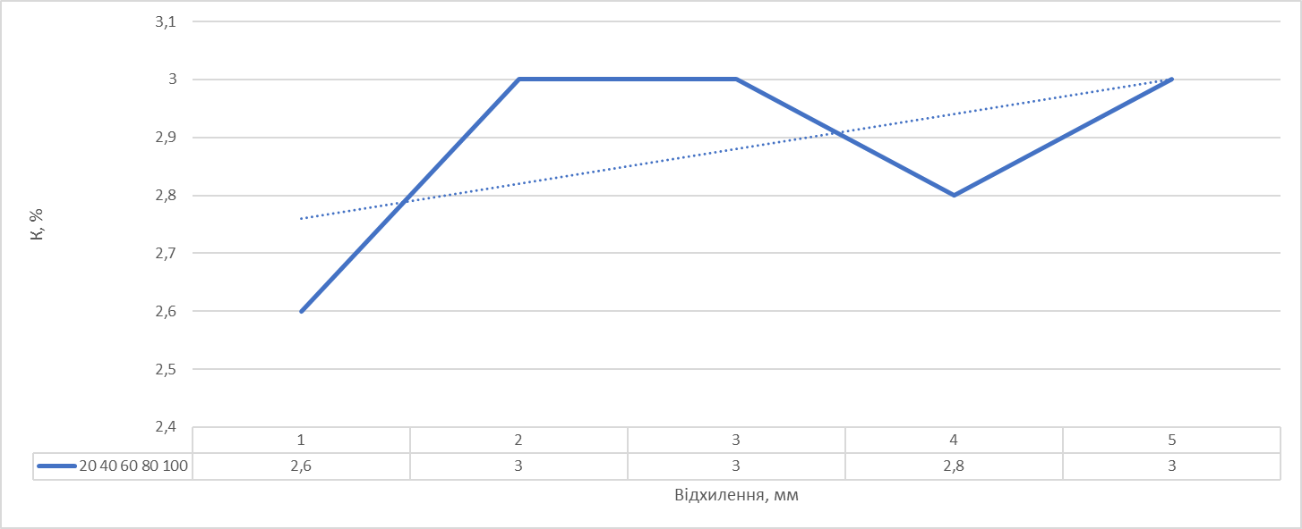
Рисунок 3.10 – Залежність похибки позиціонування від коефіцієнту заповнення ШІМ для модернізованого алгоритму управління
Як можна бачити з наведеного графіка, після використання оптимізованого алгоритму керування двигуном постійного струму ми одержали практично постійну похибку при позиціонуванні мобільної платформи на рівні 3мм. Особливістю даного алгоритму керування є те, що похибка практично не залежить від швидкості руху платформи на основної ділянці переміщення вантажів.

3.3 Висновки до 3 розділу

Опираючись на розроблену структурну схему досдідного пристрою було досліджено залежність частоти обертів двигуна постійного струму від параметрів ШІМ та наведено переваги вибору запропонованого методу керування двигуном постійного струму.
Послідовно змінювавши ширину імпульсів здійснено вимірювання швидкості обертання валу з достатньою точністю, які засновані на підрахунку кількості імпульсів за допомогою диску з 20 прорізями і таходатчику. Експериментальним шляхом встановили мінімальне та максимальне значення ширини імпульсу.
Встановили недоліки та переваги розробленого алгоритму оптимізації методу керування ДПС.
Дослідивши експеримент для визначення конкретних значень похибки позиціювання мобільних роботів, запропонували модернізацію алгоритму керування швидкістю в залежності від стадії руху мобільного робота.

4 Охорона праці

4.1 Аналіз умов праці у виробничому приміщенні

Приміщення науково-дослідницької лабораторії, в якій виконувалася робота по розробці модулю дискретного вводу-виводу знаходиться на третьому поверсі чотирьох поверхового будинку. Розмір приміщення: ширина 4,5 м, довжина 5 м, висота 2,5 м. Площа і об'єм приміщення становить 22,5 м2 та 56,25 м3 відповідно. Приміщення має одні двері шириною 0,9 м і висотою 2 м. В приміщенні знаходиться один проектувальник, який займається монтажем перетворювача напруги для системи контролю деталей. Додаткових евакуаційних виходів немає. Санітарні норми площі та об'єму приміщення для одного робочого становлять не менше 4,5 м2 і не менше 15 м3 відповідно. Будівля відноситься до II ступеня вогнестійкості згідно з ДБН В.1.1.7-2002 «Пожежна безпека об'єктів будівництва».

4.2 Промислова безпека в лабораторії

По класу електробезпеки приміщення в якому виконувалася атестаційна робота згідно з правилами улаштування електроустановок (ПУЕ-2011) відноситься до нормального сухого класу приміщень без підвищеної небезпеки поразки людини електричним струмом.
Згідно з вимогами "Електробезпека. Захисне заземлення та занулення" все електрообладнання підлягає зануленню. Захисний ефект занулення полягає в зменшенні тривалості замикання на корпус, в скороченні часу впливу електричного струму на людину при нормованому значенні 0,2 с.
Для забезпечення безпеки необхідно щорічно проводити вимірювання опору ізоляції. Опір ізоляції згідно з ПУЕ-2011 має бути не менше 500 кОм.
Для забезпечення захисту від випадкового дотику до струмоведучих частин забезпечується: захисні оболонки, безпечне розташування струмоведучих частин, ізоляція струмоведучих частин, захисне відключення; також проводяться заходи щодо перевірки ізоляції струмоведучих частин. Випробування при капітальному ремонті проводять не рідше одного разу на 3 роки. Випробування при поточних ремонтах – не рідше одного разу на рік. Міжремонтні випробування проводяться один раз на півроку.
До організаційних заходів, згідно НПАОП 0.00-4.12-05 ведуть інструктаж (вступний, первинний, позаплановий, повторний і цільовий), контроль справності обладнання. Працівники повинні знати особливості обслуговуваних пристроїв. До обслуговування повинні допускатися працівники не молодше 18 років, що пройшли медичне обстеження, знають апаратуру і особливості її обслуговування. Працюючий персонал повинен знати і дотримуватися правил техніки безпеки, рівень яких визначається кваліфікаційною групою [14].

4.3 Виробнича санітарія в лабораторії

Робота проектувальника і монтажника відноситься до легкої фізичної роботи, відповідно до «Система стандартів безпеки праці. Загальні санітарно-гігієнічні вимоги до повітря робочої зони», відноситься до категорії Ia (легкої), так як ця робота виконується сидячи, і не вимагає систематичного фізичного навантаження і перенесення вантажів. Для таких робіт встановлені оптимальні параметри мікроклімату.
Лабораторії, в який використовують паяльне обладнання повинно мати місцеву вентиляцію. У даній лабораторії вона відсутня, в результаті чого ми знайшли шкідливі фактори. Необхідно розрахувати параметри місцевої вентиляції. При нашому обсязі повітря на робітника (більше 20 м³) кількість припливного повітря повинна бути не менше Gi = 20 м³ / год на робочий.
Кількість припливного повітря з урахуванням кількості людей в приміщенні розраховується за формулою [15]:

G = G_{i}*n = 20 ‧ 1 = 20 м³/год.

Визначимо кількість повітря L для місцевої вентиляції за кількістю шкідливих випарів з розрахунку розчину їх в максимально допустимих концентраціях.

L=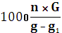,

де n – коефіцієнт, що враховує частку шкідливих речовин, що надходять в робочу зону;
g – максимально допустима концентрація, мг/м³;g=0,01г/м³;
g1 – кількість шкідливих газів в повітрі; g1=0,004мг/м³;

.

Опір тертя R в круглих сталевих повітроводах, який повинен подолати вентилятор, визначається за формулою:

,

де а – коефіцієнт тертя (α= 0,02);
l – довжина воздуховоду, м;
d – діаметр воздуховоду,
р – питома маса повітря, кг/м³;
v – середня швидкість повітря в повітроводі, м / сек;
g – прискорена сила тяжіння, м/с².
При цьому середня швидкість повітря в повітроводі

де L – годинна витрата повітря, м³/год;
F – площа перетину каналу, м² (приймаємо F = 0,03 м²).
Підставив відповідні значення, отримаємо:

,

тоді,

(кг/м³).

Оскільки опір тертя повітряного потоку в трубі складає 30%, то

(кг/м³),

Для подальших розрахунків приймаємо Rобщ = 15 (кг / м²). Потужність вентилятора визначається за формулою

,

де L1 – продуктивність вентилятора, м³/год,
H – повний тиск повітря, створений вентилятором, Па;
n – коефіцієнт корисної дії (обирається в межах 0,5-0,55).
При цьому:

(кг/м³).

тоді

(кВт).

Згідно з отриманими результатами, вибираємо вентилятор типу Ц4-70, (n в = 1400 об / хв).

4.4 Висновки до 4 розділу

Проаналізовано та описано умови праці у виробничому приміщенні згідно з умовами "Електробезпека. Захисне заземлення та занулення". Проведено вимірювання опору ізоляції електронних приладів та розраховано відповідні значення.

Висновки

Виконано аналіз методів управління двигунами постійного струму та розглянуті схеми включення двигунів та принципу їх роботи.
Запропоновано модернізація алгоритму керування рухом платформи та зменшення похибки позиціонування завдяки використання адаптивної системи зміни частоти обертів двигуна в залежності від стадії руху платформи.
Суть модернізованого методу полягає в наступному:
– при старті руху платформи встановлюється мінімальна можлива швидкість обертів;
– швидкість плавно зростає до максимального значення за час Тс;
– в процесі основної стадії переміщення платформи швидкість підтримується на встановленому максимальному рівні;
– в процесі руху підраховується пройдений шлях поки не залишиться заздалегідь встановлене значення відстані до кінцевої точки;
– на останній стадії виконується послідовне зменшення швидкості до мінімально можливого значення;
– мінімальна швидкість підтримується до моменту досягнення кінцевої точки.
Виконані експериментальні дослідження на базі дослідницького макету з використанням двигуна постійного струму.
Після використання оптимізованого алгоритму керування двигуном постійного струму ми одержали практично постійну похибку при позиціонуванні мобільної платформи на рівні 3мм. Особливістю даного алгоритму керування є те, що похибка практично не залежить від швидкості руху платформи на основної ділянці переміщення вантажів.

ПЕРЕЛІК ДЖЕРЕЛ ПОСИЛАНЬ

1. Новоселов, С.П. Дослідження термічного впливу етапів пакування на параметри функціонування МЕМС ємнісних датчиків тиску / С.П. Новоселов, С.П Циганок // НТЖ «Технологія приладобудування», № 2, 2019.
2. Невлюдов, І.Ш., Методичні вказівки з «Розробки й оформлення магістерської атестаційної роботи» для студентів другого (магістерського) рівня вищої освіти галузі знань 15 Автоматизація та приладобудування за спеціальністю 151 Автоматизація та комп’ютерно-інтегровані технології освітні програми: «Автоматизоване управління технологічними процесами», «Комп’ютерно-інтегровані технологічні процеси і виробництва», «Комп’ютеризовані та робототехнічні системи» / Упоряд. І.Ш. Невлюдов, В.В. Косенко, В.В. Євсєєв. – Харків: ХНУРЕ, – 2019. – 55 с..
3. ДСТУ 3008-2015. Інформація та документація. Звіти у сфері науки і техніки. Структура та правила оформлення: Введ. 2015-22-06. – К.: Вид-во стандартів, 2016. – 26 с.
4. Робот с инфракрасным радаром [Електроний ресурс] / Режим доступу : / www./ URL: https://home.roboticlab.eu/_detail/examples/projects/robot/robot_radar.png?id=ru%3Aprojects%3Awheeled_robot – Назва з екрану.
5. Робот с модулем интеллектуальной камеры [Електроний ресурс] / Режим доступу : / www./ URL: https://home.roboticlab.eu/_detail/examples/projects/robot/robot_camera.png?id=ru%3Aprojects%3Awheeled_robot – Назва з екрану.
6. Мобильная платформа KUKA 1500 [Електроний ресурс] / Режим доступу : / www./ URL: https://www.kuka.com
7. Влах М. Теорія і методологія географічної науки : навч. посібник / М. Влах, Л. Котик. – Львів : ЛНУ ім. Івана Франка, 2018. – 344 с.
8. Принципы автоматического управления электродвигателей [Електроний ресурс] / Режим доступу : / www./ URL: http://electricalschool.info/main/electroshemy – Назва з екрану.
9. Електродвигуни постійного струму [Електронний ресурс] / Режим доступу : www/ URL: https://fairway.com.ua/ua/elektrodvigateli/elektrodvigateli-postoyannogo-toka – Назва з екрану.
10. Що таке колекторний двигун постійного струму і як він працює [Електронний ресурс] / Режим доступу : www/ URL: https://samelectryk.in.ua/ – Назва з екрану.
11. Підхід до вирішення задачі компромісно-оптимального вибору маршруту руху об’єктів конфліктному середовищу / С.А. Шворов, А.М. Берназ О.І. [та ін.] // Вісник Київського національного університету імені Тараса Шевченка. – 2008. – № 19. – С. 63–71.
12. Robot Motion Planning: A Distributed Representation AProach /Barraquand Jerome and Latombe Jean-Claude // International Journal of Robotic Research - IJRR – Vol. 10. – P. 628-649. – 1991. https://doi.org/10.1177/027836499101000604
13. A quadtreebased pathplanning algorithm for a mobile robot / Noborio Hiroshi , Naniwa Tomohide and Arimoto Suguru // Journal of Robotic Systems – Vol. 7. – P. 219-291. – 1990. https://doi.org/10.1002/rob.4620070404
14. Sampling-Based Robot Motion Planning: A Review / M. Elbanhawi and M. Simic // IEEE Access – Vol. 2. – P. 56-77. – 2014. https://10.1109/ACCESS.2014.2302442
15 Robot Motion Planning: A Distributed Representation AProach / Barraquand, J. and Latombe, J.C. // The International Journal of Robotics Research – Vol. 10(6). – P. 628–649. – 1991. https://doi.org/10.1177/027836499101000604
16. Двигатель с редуктором [Електроний ресурс] / Режим доступу : / www./ URL: http://reduktor.sopromat.org/calc/ – Назва з екрану.
17. Контроллер двигателя L9110S-MODUL [Електроний ресурс] / Режим доступу : / www./ URL: http://www.kosmodrom.com.ua/el.php?name=L9110S-MODUL – Назва з екрану.
18. Rapidly-Exploring Random Trees: A New Tool for Path Planning / LaValle, S. M. // 1998. https://doi.org/10.1.1.35.1853
19. Електричні машини: навч. посіб. для студ. вищ. навч. закладів /Л. Я. Бєлікова, В. П. Шевченко. – О.: Наука і техніка, 2012.– 480 с
20. Загірняк М.В., Невзлін Б.І. Електричні машини: підручник. – 2-ге вид., переробл. і доповн. К.: Знання, 2009. – 399 с
21. Электротехника и электроника в простом и доступном изложении [Електронний ресурс] / Режим доступу : www/ URL: http://electricalschool.info/main/electroshemy/1993metodyupravleniyadvigatelempostoyannogotokavsau.html – Назва з екрану.

